**國 立 成 功 大 學**

**資訊管理研究所碩士班**

**碩士論文**

**具策略型消費者與多品項購買下軟體升級定價研究**

**Analysis of Pricing Policies for Software Upgrades**

**with Strategic Consumers and Multiple Purchasing**

**研究生 : 林泓志**

**指導教授： 吳政翰 教授**

**審查委員： 蕭櫓　 教授**

**吳沛儒 教授**

# 摘要

近年因數位化發展，數位商品漸漸取代實體商品成為市場大宗商品，軟體開發商間的競爭愈來越強烈，相似產品的相繼出現，其中兩產品間綜效關係將會影響彼此之收益，因此除了需考慮銷售商品的特點外，新進產品的綜效關係也將成為策略選擇與定價的關鍵。本研究考量兩期價格競爭，成員為既有廠商和新進廠商，兩廠商品在市場競爭且目標皆為利潤最大化。既有廠商於初期決定是否提供升級優惠價格，在第一期對初始產品定價，第二期根據銷售方式對升級產品定價；新進廠商則會在第二期進入市場前決定是否推出訂閱銷售模式，並推出一款新產品。市場上的消費者具策略性思考，會綜觀廠商的長期銷售模式來做為自己選擇的依據。

本研究對兩廠商選擇之不同銷售策略下之四種情境，推導兩廠商利潤極大化之均衡價格，且對其決策變數與利潤進行性質分析與參數敏感度分析，最後探討兩廠商之銷售策略選擇偏好，用以了解不同情況下兩廠商會將如何選擇銷售策略，與說明各情境與參數變化對其獲利績效影響。最後，提供相關管理意涵於供應鏈中管理者。

在本研究利用性質分析與數值分析推導各參數對兩廠商決策變數之趨勢和情境利潤比較分析後，既有廠商在以下條件下適合提供升級優惠：(1)綜效程度高、(2)初始產品效用低、(3)等待折扣高、(4)時間折扣低、(5)既有升級程度高且綜效程度低時**；**新進廠商則是在以下條件下適合選擇訂閱制：(1)綜效程度較高、(2)新進產品升級程度高、(3)綜效程度低且新進產品升級程度低。

*關鍵字：軟體升級、策略型消費者、多品項購買、訂閱制*

**Analysis of Pricing Policies for Software Upgrades with Strategic Consumers and Multiple Purchasing**

Cheng-Han Wu1 Hong-Chih Lin2*

1,2Department of Information Management, Cheng Kung University

[*R76071082@gs.ncku.edu.tw](mailto:*R76071082@gs.ncku.edu.tw)

|  |
| --- |
| **SUMMARY**  The relationship in software will be a big issue for their selling. Except identify the features of own product, the relationship with competitive product will be the key point of choosing selling strategy and pricing.  This research uses two periods model. The roles in model include an incumbent software developer and an extraneous software developer. They will compete in the market and both hope to achieve the objectives of maximum profits. The incumbent developer should decide whether to provide upgrading discount price or not before selling process. Extraneous developer enters market and decide whether to use subscription policy or perpetual licensing before entering the market.  This research considers strategic consumer and derives the subgame theory to get the equilibrium prices in four situations. Using analytical analyze and numerical analyze to investigate how factors influence their decision. And explore the preference of selling strategies between two software developers. According to the conclusion, incumbent developers are suitable to provide upgrade discounts under the following conditions: (1) high synergy effect, (2) low initial product utility, (3) high waiting discount factor, (4) low time discount factor, and (5) high incumbent upgrading rate and low synergy effect.  ***Key-words****: software upgrades, strategic consumer, multiple purchasing, subscription* |

**INTRODUCTION**

Virtual products are going to replace the main position of physical products in market because of the growing technology. The competition between software developers become more strong. The relationship in software will be a big issue for their selling. Except identify the features of own product, the relationship with competitive product will be the key point of choosing selling strategy and pricing.

This research uses two periods model. The roles in model include an incumbent software developer and an extraneous software developer. They will compete in the market and both hope to achieve the objectives of maximum profits. The incumbent developer sells a beginning product in first period and sells a n upgrading product in second period. And it should decide whether to provide upgrading discount price or not before selling process. Extraneous developer enters market and sells a product in second period. It should decide whether to use subscription policy or perpetual licensing before entering the market.

This research considers strategic consumer and derives the subgame theory to get the equilibrium prices in four situations. Using analytical analyze and numerical analyze to investigate how factors influence their decision. And explore the preference of selling strategies between two software developers. And according the conclusion, incumbent developers are suitable to provide upgrade discounts under the following conditions: (1) high synergy effect, (2) low initial product utility, (3) high waiting discount factor, (4) low time discount factor, and (5) high incumbent upgrading rate and low synergy effect; extraneous manufacturers are suitable to choose the subscription system under the following conditions: (1) high synergy efficiency, (2) high extraneous product upgrading rate, (3) low synergy effect and low extraneous product upgrading rate.

**METHOD**

This research uses two periods Hotelling model. The roles in model include an incumbent software developer and an extraneous software developer. They will compete in the market and both hope to achieve the objectives of maximum profits. The incumbent developer sells a beginning product in first period and sells an upgrading product in second period. And it should decide whether to provide upgrading discount price or not before selling process. Extraneous developer enters market and sells a product in second period. It should decide whether to use subscription policy or perpetual licensing before entering the market. And the customers in this market are strategic consumers who will consider the whole period utilities and choose the best choice. We using Lagrange Multipliers to add constraints in profit functions and let the nonlinear function become linear function. And derives second quick response price at first. Then, put it into the whole period profits and derives it to get the equilibrium prices in four situations. And then doing analytical analyze with partial differential and doing numerical analyze to investigate how factors influence their decision.

**RESULT AND DISCUSSION**

There are one incumbent developer and one extaneous developer in the model. Because we want to discuss the behavior of multiple purchasing, so the effect of synery will be the key point of choosing selling strategy. To doing this, we let the profits in two situations becomes equal and solve the thresholds which is the change point. The comparative analyzes below are solving at the condition of eating discount is one.

If Incumbent developer choose no upgrading price, then the extaneous developer will choose subscription strategy when the effect of synergy is higher than the threshold. Observed threshold we can see that the threshold has negative changing with extaneous upgrading rate. Which means that extaneous developer will be easier to get higher profit with subscription strategy when their product has big upgrade. And the threshold has positive changing with incumbent upgrading rate. Which means that extaneous developer will be harder to get higher profit with subscription strategy when the incumbent product has big upgrade.

If Incumbent developer choose upgrading discount strategy, then the extaneous developer will choose perpetual licensing strategy when the effect of synergy is among the thresholds. Observed the relations between thresholds we can see that the range has negative changing with extaneous upgrading rate. Which means that the extaneous developer will be hard to get higher profit with perpetual licensing strategy when their product has big upgrade. However, the content added per unit time has positive changing with range size. Which means that the extaneous developers will be easier to get higher profit when they want to add lots of new thing per unit time.

**CONCLUSION**

According to the analyze, incumbent developers are suitable to provide upgrade discounts under the following conditions: (1) high synergy effect, (2) low initial product utility, (3) high waiting discount factor, (4) low time discount factor, and (5) high incumbent upgrading rate and low synergy effect; extraneous manufacturers are suitable to choose the subscription system under the following conditions: (1) high synergy efficiency, (2) high extraneous product upgrading rate, (3) low synergy effect and low extraneous product upgrading rate.

# 目錄

摘要 1

目錄 5

圖目錄 7

表目錄 8

第一章、緒論 9

1.1 研究背景與動機 9

1.2 研究目的 10

1.3 研究流程與架構 12

第二章、文獻探討 13

2.1 升級價格 13

2.2 訂閱銷售 14

第三章、研究方法 17

3.1 問題描述與定義 17

3.2 研究假設 18

3.3 模型建構與說明 21

3.3.1 情境NP：既有廠商不提供升級優惠且新進廠商採賣斷制 23

3.3.2 情境UP：既有廠商提供升級優惠價且新進廠商選擇賣斷制 26

3.3.3 情境NS：既有廠商不提供升級優惠價且新進廠商選擇訂閱制 29

3.3.4 情境US：既有廠商提供升級優惠價且新進廠商選擇訂閱制 32

第四章、性質分析 36

4.1 既有廠商不提供升級優惠價且新進廠商選擇賣斷制(情境NP)之決策分析 36

4.2 既有廠商提供升級優惠價且新進廠商選擇賣斷制(情境UP) 之決策分析 38

4.3 既有廠商不提供升級優惠價且新進廠商選擇訂閱制(情境NS)之決策分析 40

4.4 既有廠商提供升級優惠價且新進廠商選擇訂閱制(情境US)之決策分析 42

4.5 綜效程度對策略選擇之影響 44

第五章、數值分析 47

5.1 敏感度分析 47

5.2 均衡策略 62

第七章、結論 67

6.1 研究結論 67

6.2 研究貢獻 68

6.3 未來研究方向 68

參考文獻 69

附錄A 求解過程 71

情境NP 71

情境UP 72

情境NS 73

情境US 74

附錄B 證明 76

# 圖目錄

圖 1 研究流程 12

圖 2模型決策流程 17

圖 3消費者選項圖 21

圖 4情境NP下消費者選項圖 24

圖 5 情境NP下之市場結構圖 25

圖 6 情境UP下之消費者選項圖 27

圖 7 情境UP下之市場結構圖 28

圖 8 情境NS下之消費者選項圖 30

圖 9 情境NS下之市場結構圖 31

圖 10情境US下之消費者選項圖 34

圖 11 情境US下之市場結構圖 34

圖 12 情境NP各參數對兩廠商價格之趨勢變動 48

圖 13 情境NP各參數對兩廠商利潤之趨勢變動 50

圖 14 情境UP各參數對兩廠商價格之趨勢變動 52

圖 15情境UP各參數對兩廠商利潤之趨勢變動 54

圖 16 情境NS各參數對兩廠商價格之趨勢變動 56

圖 17 情境NS各參數對兩廠商利潤之趨勢變動 58

圖 18 情境US各參數對兩廠商價格之趨勢變動 60

圖 19 情境US各參數對兩廠商利潤之趨勢變動 62

圖 20 兩廠商決策樹 63

圖 21 兩廠商決策均衡圖(既有升級程度與綜效程度) 63

圖 22 兩廠商決策均衡圖(等待折扣與綜效程度) 64

圖 23 兩廠商決策均衡圖(初始產品效用與綜效程度) 64

圖 24 兩廠商決策均衡圖(時間折扣與綜效程度) 65

# 表目錄

表 1相關文獻彙整表 16

表 2廠商銷售策略情境 17

表 3模型符號定義表 19

表 4情境NP兩廠商決策對各參數微分之趨勢結果表 38

表 5情境UP兩廠商決策對各參數微分之趨勢結果表 40

表 6情境NS兩廠商決策對各參數微分之趨勢結果表 42

表 7情境US兩廠商決策對各參數微分之趨勢結果表 44

表 8基本參數設定表 47

表 9廠商決策偏好彙整表 66

# 第一章、緒論

當前數位商品盛行，各產業爭相融合資訊產業來研發軟體商品，由於資訊產業競爭性高，新廠商持續進入市場，促使既有廠商們須持續推出更新版本來提升產品的競爭力，屆時廠商們必須藉由銷售策略與最佳定價使利潤達到最大。

## 研究背景與動機

與全世界的數位化逐年普及，資訊產業在市場上的重要性也因此逐年攀升，傳統的實體商店轉為虛擬商店、實體商品轉為虛擬商品，這種改變不僅只是衝擊了消費者的生活方式，據COPA-DATA業務長Reuther (2017) 表示，各企業急需採用先進軟體，若持續沿用過時系統恐有風險。為了實現工業4.0的願景，製造業必須採納並整合營運技術(OT) 與智慧軟體，由此可知對於企業的營運，引進軟體系統進而提升內部效能的重要性。而Pang et al. (2019) 對軟體市場大小進行調查，發現在2017年時市場達到157億美元，且預測以目前科技成長的趨勢，到了2022年市場將會達到169億美元的規模，複合年均增長率(CAGR) 則到了1.5%，可見軟體產業在現今與未來的商機不可小覷。

在此市場中最重要的軟體產品，在傳統上，銷售模式大多採用永久授權給客戶的賣斷機制，例如：微軟的Windows系統，在購買後則永遠擁有它的使用權，然而在當今軟體市場上存有多種銷售手段，舉凡如免費試用、套裝出售、永久授權、訂閱模式等等。對於廠商而言，儘管是同個開發商的產品，根據不同的戰略需求(如：市場覆蓋率、最大利益等) 在銷售模式的選擇上也會有很大的不同，例如微軟透過微軟雲端計算作業系統Windows Azure提供訂購版軟體和發佈線上版的Office套裝軟體Office 365；Adobe透過Creative Suite提供Photoshop等應用軟體，讓使用者可透過訂閱Creative Cloud獲取這些軟體功能，同時也有提供直接販賣完整版軟體。如何正確辨識商品市場並選擇出符合戰略需求的銷售策略將成為各廠的勝敗關鍵。

在一般實體產品中，相似程度高的產品可能會因為替代性而僅會從中擇其一，然而在數位市場上，消費者在選購產品反而會因為產品間的相似性與產品之綜效關係而被同時選購，比如說剪輯工作者會同時選購特效功能較強的After Effect和剪輯功能較強的Premiere Pro等軟體來達到最高效用；而在3D建模中，如3dsmax之優勢在角色建模、Softwimage xsi的渲染效果、Maya程式開放性高等，各家產品進入市場的優勢皆不相同卻又彼此相似，消費者為求獲得最高效用時常會同時使用多項軟體，因此反而會有多品項購買的現象發生。在過去文獻中，探討的購買情境多為從兩種或多種商品中選擇其中一個，然而在軟體產業中由於產品授權的時間限制，可能會發生產品到期後選購他項產品或同時選購多項產品 (Multiple purchase) 的情境發生，因此在本研究中加入多品項購買行為後的軟體市場。

綜觀上述，軟體商品在不同情境下除了定價外，因應不同的戰略目的來使用不同的銷售模式將是關鍵。因此本研究通過使用兩期的Hotelling模型，考慮軟體升級和多品項購買的情境下，探討廠商在利潤最大化中既有廠商與新進競爭者的價格競爭情形。

## 研究目的

本研究設定在市場上有一既有廠商會提供初始產品、升級產品及制定產品定價，與一新進廠商提供同類型產品及制定產品定價。其主旨是在既有廠商與新進廠商考量多品項購買下，探討兩廠使用不同銷售策略下的競爭情形與產品價格對兩廠獲利的影響。依據以上陳述，建構既有廠商不提供升級優惠價格與提供升級優惠價格；新進廠商選擇訂閱銷售與否，四種情境之兩廠獲利函式，推導既有廠商與新進廠商於不同情境下的最佳定價及獲利情況。最終透過性質分析和數值分析探討各項參數對於初始產品價格決策、升級產品價格決策、升級優惠價格決策、新進產品價格決策及兩廠商獲利的變動。

根據上述，將本研究之研究目的可條列如以下所示：

1. 探討產品綜效程度與兩廠商之價格、獲利與銷售模式選擇之影響
2. 在加入多品項購買後，推導既有廠商與新進廠商在不同情境下的最佳價格，並運用性質分析、數值分析，探討各參數對於既有廠商與新進廠商的價格及獲利之影響
3. 分析結果並提供管理決策者管理意涵

本研究各章節之內容架構：在第二章節中將對相關文獻做統整；在第三章節中建立數學模型之效用式，其中包含兩廠商使用不同策略之四種情境；在第四章節中建立獲利式並求解均衡解；在第五章進行性質分析；最後在第六章節總結本研究之結論並提出未來發展。

## 研究流程與架構

本研究流程架構為圖 1所示：

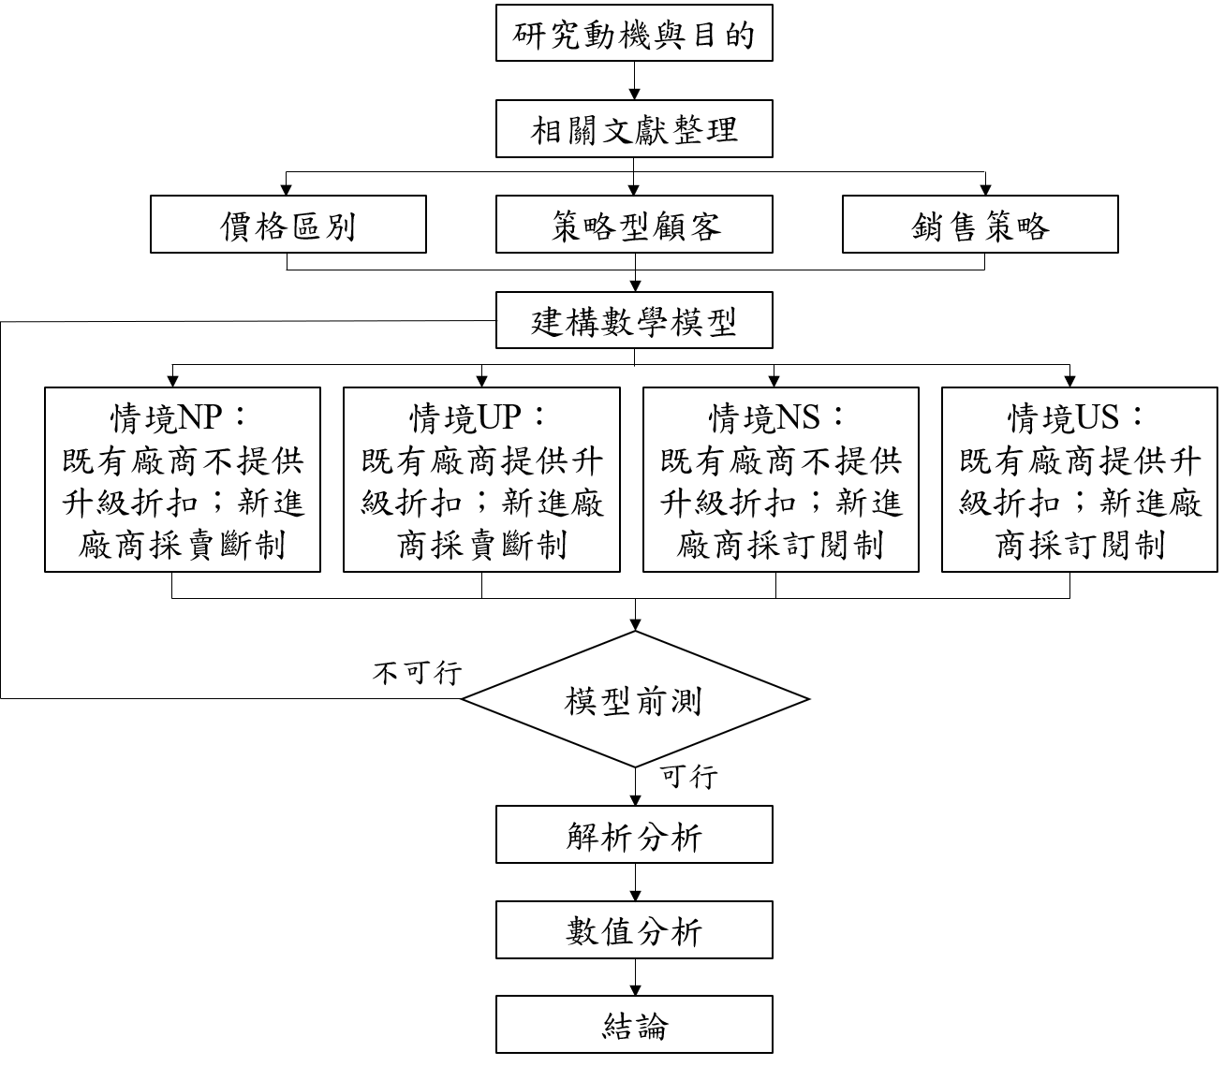

圖 1 研究流程

# 第二章、文獻探討

在過去，軟體業因推陳出新的快速使得消費者時常無法掌握最新資訊，但處於資訊流通便利的現代，許多消費者都能一定程度上的預期未來廠商即將會有何種銷售手段，此類型顧客稱為策略型顧客，而這類型顧客的出現將產生消費者選擇延遲購買或提早購買且永不升級的可能性。為了解決現狀，軟體廠商選擇提供升級優惠價，為舊客戶提供優惠價格以減輕策略型消費者行為的影響。以下將分別探討有關升級價格、以及軟體銷售策略之相關文獻中，各學者所建構之模型、研究概念等加以介紹。

## 升級價格

在過去十年有許多的文獻研究探討軟體產業的銷售問題，而其中提供升級價格的目的是為了區分出客戶的類型，進而對不同的客戶提供不同的價格來增加購買意願。而在過去對升級價格的研究中，Anderson and Dana (2009) 建置了獨佔市場的升級價格模型，其廠商提供兩種不同價格的商品給消費者，主要為探討升級價格模式在何種情境下會有利可圖，不過在此研究中假設顧客僅有高低意願的差別，做決策的方式仍為短視型。

隨著獲取資訊的便利性增加，消費者能夠憑藉蒐集相關資訊來一定程度上的預測未來廠商的行為並規劃對自己最佳的選擇，在市場上的顧客因此出現有多種形態因此若在模型中添加顧客異質性將能夠更貼近實際市場情況，因此Bala and Carr (2009) 延伸其研究，建置了單一廠商的兩階段賽局模型，其中顧客皆為策略型消費者，軟體廠商決定兩期的商品價格，將升級程度分為小幅度、中等與大幅度升級加以討論，研究結果發現升級優惠定價對於小與大幅度升級時較有利可圖，其對於中等程度的升級較不適合。Mehra et al. (2012) 則在其上加入競爭，角色包含既有廠商和新進競爭者，兩家公司皆為舊消費者提供優惠。研究中發現在處於均衡時，既有廠商不會利用其先進入市場的優勢來阻礙新進廠商，反而會割讓部分市場給它。其中既有廠商與新進廠商的利潤會受到轉換成本而減少，公司可以透過綜效程度性決策來影響產品之間的轉換成本。此外，較低的轉換成本會使消費者效用減少，因此若要最大化社會福利則需增加轉換成本。

而Zhao and Jagpal (2009) 研究單一廠商的耐用產品在連續期的動態定價策略，研究中發現，當創新幅度不高時，廠商選擇提供升級優惠較有利可圖，其中優惠高低將取決於舊產品的品質，且發現當創新幅度較小時不提供優惠價格將會使社會福利最大化。Jia et al. (2018) 透過兩階段模型分析軟體升級產品在使用不同優惠價格的租賃模式下的盈利能力。此研究中使用三種優惠價格策略，分別是：跨期的區別定價、基於消費者行為的區別定價，以及混合策略。而研究發現消費者的跨期購買行為和供應商選擇的價格策略將可能使銷售策略比租賃模式更有利可圖。此研究發現如果採用銷售模式，則壟斷者選擇基於消費者行為的區別定價將擁有最大收益；如果選擇採用租賃模式，則壟斷者選擇跨區間優惠價格策略將擁有最大收益。Liu et al. (2019) 建置一個賽局模型，情境為軟體廠商推出新產品且提供舊產品換新產品優惠，市場皆為策略型消費者下探索最佳定價策略。研究結果發現如果初始產品的效用高，公司會選擇在第二期銷售初始產品給新消費者。Nan et al. (2019) 透過兩階段的賽局模型研究雲端服務供應商在有新進競爭者的情況下的最佳定價。研究結果發現有多種市場結構能夠達成均衡，其中市場結構會受既有廠商是否提供升級優惠價、新用戶的升級成本影響和轉移成本影響，當面對成本敏感顧客，既有廠商可能需要提供優惠給新客戶而非舊顧客。這個發現意味著新進競爭者進入尚未開發完全的市場將對既有軟體公司在新用戶的市場上將構成威脅。

諸多文獻皆有探討升級優惠定價之議題，而經由上述文獻中可知悉，升級優惠價格勢必影響消費者的購買意願，因此本研究考量在競爭情況下，初始產品與升級產品具價值差異性，且兩產品之定價皆會影響顧客之需求下，欲探討既有廠商與新進廠商會如何制定各自產品的最佳定價使其獲利最大化。

### 訂閱銷售

訂閱授權機制是軟體近年來較為流行的銷售方式，透過此模式可經由給與授權，到達時限便收回使用權限。Zhang and Seidmann (2010) 使用兩期的價格競爭模型，一間獨佔的軟體廠商在初始提供購買與訂閱方式，而第二期的更新產品因第一期決定而有所不同。此研究發現訂閱模式可以幫助供應商使消費者黏著從而提高利潤，但它對下一個版本的軟體會有很大的不確定性，將會破壞在網路外部性。因此，當網路效應足夠大時，軟體供應商同時提供永久授權和訂閱將會更有利可圖。Rohitratana and Altmann (2012) 建置模擬軟體供應商與消費者的系統。在市場中提供SaaS和永久軟體授權。模擬結果中發現，小企業較可能選擇SaaS；永久軟體授權較適合大型企業。Ma and Seidmann (2015) 採用賽局模型來研究SaaS供應商與傳統的MOTS (modifiable off-the-shelf) 供應商之間的競爭。研究結果發現SaaS供應商應該投資在降低其欠合度成本和每筆交易的價格以便擴大經濟增長的規模；而MOTS提供商不應該使用降價策略，反而應投資於加強軟體的功能性。

總結上述各文獻，本研究與主要參考文獻之相關議題的差異彙整如表 1：

表 1相關文獻彙整表

|  |  |  |  |  |  |  |
| --- | --- | --- | --- | --- | --- | --- |
| 軟體定價相關議題 | | | | | | |
| 相關文獻 | 競爭 | 兩階段模型 | 新進  廠商 | 多品項購買 | 升級  優惠 | 策略型  消費者 |
| 本研究 | √ | √ | √ | √ | √ | √ |
| Nan et al. (2019) | √ | √ | √ |  | √ |  |
| Jia et al. (2018) |  | √ |  |  | √ | √ |
| Liu et al. (2019) |  | √ |  |  |  | √ |
| Zhang et al. (2016) | √ |  |  |  |  |  |
| Ma and Seidmann (2015) | √ |  |  |  |  |  |
| Niculescu and Wu (2014) |  | √ |  |  |  |  |
| Rahmandad and Sibdari (2012) | √ | √ | √ |  | √ | √ |
| Zhang and Seidmann (2010) |  | √ |  |  |  |  |
| Bala and Carr (2009) |  | √ |  |  | √ | √ |
| Zhao and Jagpal (2009) |  | √ |  |  | √ |  |

# 第三章、研究方法

本研究考慮軟體升級和多品項購買的情境下，探討軟體市場的變化。

## 問題描述與定義

本研究中建構了兩階段的賽局模型，既有廠商分別在一、二期將提供初始產品和升級產品，且在初始能夠選擇是否為舊顧客提供較優惠的升級價格，進而提供不同售價；而新進廠商會在第二期進入市場前選擇訂閱制或賣斷，並提供綜效程度產品與既有廠商競爭，決策流程如下圖 2：

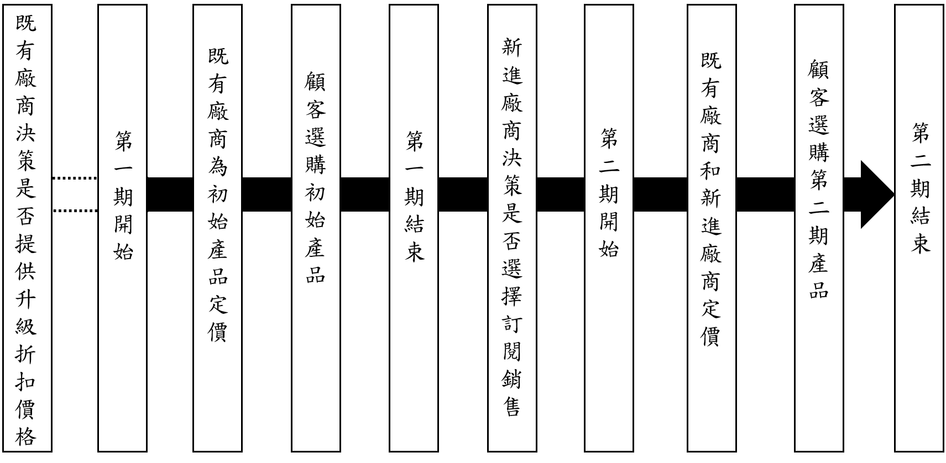

圖 2模型決策流程

本研究考量既有廠商與再製商各自決定是否要使用各家之銷售策略來獲得最高的獲利，根據既有廠商與新進廠商所採取不同的銷售策略共有四種情境，因此各情境分別如表 2所示：

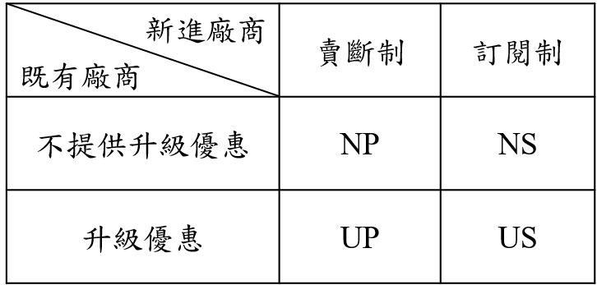

表 2廠商銷售策略情境

## 研究假設

在建立數學模型前，為避免部分因素而影響本研究重點，須設定相關假設，使本研究目標更為明確，本研究假設如下：

1. 第一期時市場上有一既有廠商，新進廠商於第二期進入市場競爭
2. 市場上之消費者皆為策略型顧客
3. 既有廠商之新舊產品與新進產品為相似產品：兩產品間為非完全替代性產品，產品間存在一綜效關係。
4. 消費者可購買多品項產品

本研究模型所使用之相關數學符號定義整理如下：

表 3模型符號定義表

|  |  |
| --- | --- |
| 符號 | 說明 |
| 上下標符號 |  |
| j | *j* {A,A2,B}A表示整期之既有廠商；A2表示第二期之既有廠商；B表示新進廠商 |
|  | {1,2,3,…}從1開始之計數符號 |
|  | {U,A2,A1,B}U表示既有廠商優惠價格之升級產品；A2表示既有廠商直售之升級產品；A1表示既有廠商之初始產品；B表示新進廠商之新進產品 |
|  | {NP,UP,US,NS}NP表示既有廠商選擇不提供升級優惠價格且新進廠商選擇賣斷銷售之情境；UP表示既有廠商選擇提供升級優惠價格且新進廠商選擇賣斷銷售之情境；US表示既有廠商選擇提供升級優惠價格且新進廠商選擇訂閱制銷售之情境；NS表示既有廠商選擇不提供升級優惠價格且新進廠商選擇訂閱制銷售之情境 |
|  | 消費者對產品之偏好分佈 |
|  | 消費者對產品偏好的距離成本 |
|  | 購買商品獲得的效用 |
|  | 消費者的等待折扣 |
|  | 兩廠商品間的產品綜效程度 |
|  | 時間優惠因子 |
|  | 升級版的研發成本 |
|  | 更新度對成本的敏感度係數 |
|  | 既有廠商升級產品之升級程度 |
|  | 新進廠商產品之升級程度 |
|  | 情境中第個效用限制式之拉格朗日乘數 |
|  | 情境中第個效用無異點 |
|  | 情境中第個市場結構 |
|  | 情境中*j*廠商之利潤 |
|  | 情境中產品之需求 |
|  | 情境中第條限制 |
| 決策變數 |  |
|  | 既有廠商之初始商品價格 |
|  | 既有廠商之升級商品優惠價格 |
|  | 既有廠商之升級商品價格 |
|  | 新進廠商之新產品之價格 |

## 模型建構與說明

本研究將建構兩廠商獲利最大化之數學模型，其中各產品之價格為決策變數，研究目的為探討在加入多品項購買機制後，各參數對於價格決策、策略選擇及獲利之影響。

本研究使用兩期的Hotelling模型來建構顧客購買行為與廠商的升級定價策略。將既有廠商與新進廠商放置於市場數線的兩端(既有廠商位於0，新進廠商則是位於1)，市場顧客對產品之偏好類型()分布於市場上，本研究假設會呈均勻分配 (uniform distribution)。而為了達成選項中的偏好選擇，顧客會產生每單位的距離成本()。

市場方面，本研究假設顧客皆為策略型顧客。策略型顧客在做購買行為前，除了考慮當下該期的效用，會預測整期中的總效用並選擇消費者效用最高的選擇，其中對第二期效用之等待折扣為。顧客可能的購買選項如圖 3：

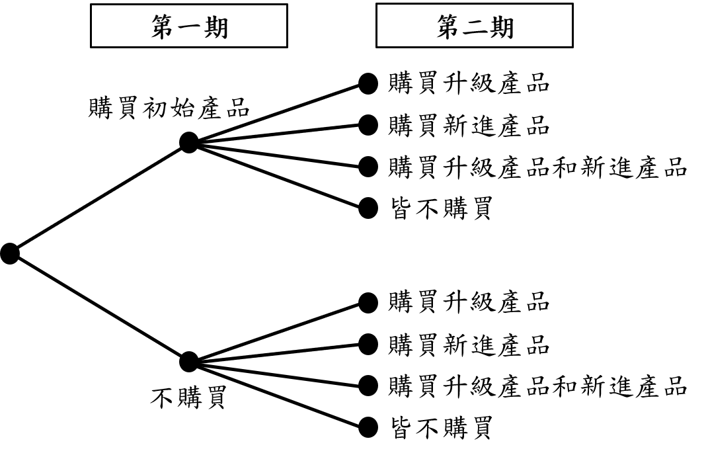

圖 3消費者選項圖

模型方面，在此模型中有兩期，根據Bala and Carr (2009)、 Zhang and Seidmann (2010)、Mehra et al. (2012)、Chau and Desiraju (2017) 之研究，兩期模型常使用於探討連續創新的產品上，故選擇使用兩期模型。在第一期時僅有一間既有軟體廠商(A) 提供一項初始產品，其對顧客之效用為，銷售價格為，而在新進廠商(B) 進入市場後開始第二期；在第二期時，為了與新進廠商競爭，既有廠商會推出升級版產品，相較於初始產品的升級程度為，因此此產品之效用為 ，銷售價格為，同時，新進廠商亦推出相似於初始產品的升級版產品，相較於初始產品的升級程度為，因此此產品之效用為 ，銷售價格為。

利潤方面，既有廠商於第二期之利潤為，將升級產品的價格乘以產品於市場上的需求；根據Bala and Carr (2009) 和Mehra et al. (2012) ，於第二期的利潤乘以優惠因子後加上初始產品價格乘以市場需求產生之既有廠商於第一期利潤後產生整期利潤式；新進廠商利潤為，將新進產品的價格乘以產品於市場上的需求，將利潤式整理如下：

|  |  |
| --- | --- |
|  | (1) |
|  | (2) |
|  | (3) |

消費者方面，根據圖 3，顧客在第一期時所能做的選項是：購買初始產品或不購買初始產品，若選擇購買初始產品，將初始產品效用減去市場偏好所產生的距離成本和產品價格；若選擇不購買則為零。因此第一期時產生效用式如下：

|  |  |
| --- | --- |
|  | (4) |
|  | (5) |

當新進廠商進入市場後開始第二期，在第二期時，顧客的選擇為：購買升級產品、購買新進產品、兩者皆不買。選擇購買升級產品的效用式將升級產品效用減去市場偏好所產生的距離成本和產品價格；選擇購買新進產品的效用式將新進產品效用減去市場偏好所產生的距離成本和產品價格；同時購買升級產品和既有產品的效用式將升級產品效用加上新進產品後乘以同時購買的綜效程度係數，減去市場偏好所產生的距離成本和產品價格；不購買的效用則為0。因此第二期時產生效用式如下：

|  |  |
| --- | --- |
|  | (6) |
|  | (7) |
|  | (8) |
|  | (9) |

本研究假設市場上皆為策略型消費者，而此類型消費者在做購買行為前，會考慮兩期中的總效用，因此須將第二期選項乘以等待折扣並加總，將消費者兩期之效用根據圖 3順序整理如下式所示：

|  |  |
| --- | --- |
|  | (10) |
|  | (11) |
|  | (12) |
|  | (13) |
|  | (14) |
|  | (15) |
|  | (16) |
|  | (17) |

### 情境NP：既有廠商不提供升級優惠且新進廠商採賣斷制

於此情境中，既有廠商採取不為舊顧客提供升級優惠的銷售方式，新進廠商則是採用賣斷制。

顧客會從以上各選項中挑選消費者效用最高者做為選擇，如下式：



為加強各策略之特色差異與化簡模型，因此本研究加入以下限制，(1)購買升級產品必先於第一期買初始產品，(2)市場上之顧客至少會選購一項產品，(3)購買多品項效用高於僅買初始產品，整理各限制所產生之限制式如下：

|  |  |  |
| --- | --- | --- |
|  | (18) | |
|  | | (19) |
|  | | (20) |
|  | | (21) |

因此在均衡狀態下，顧客可分為四類如圖 4所示：

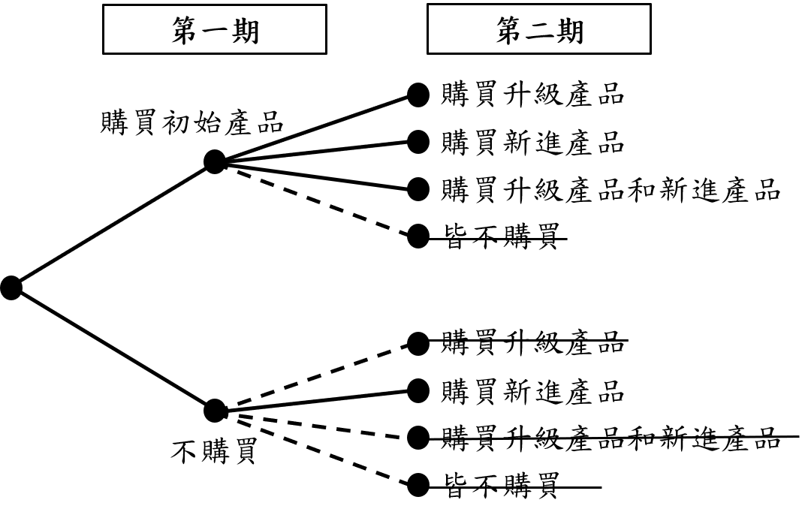

圖 4情境NP下消費者選項圖

依照顧客偏好分佈位置之係數排列於線上，其中式(10)和式(12)的無異點為；式(11)和式(12)的無異點為；式(11)和式(15)的無異點為，如圖 5所示：

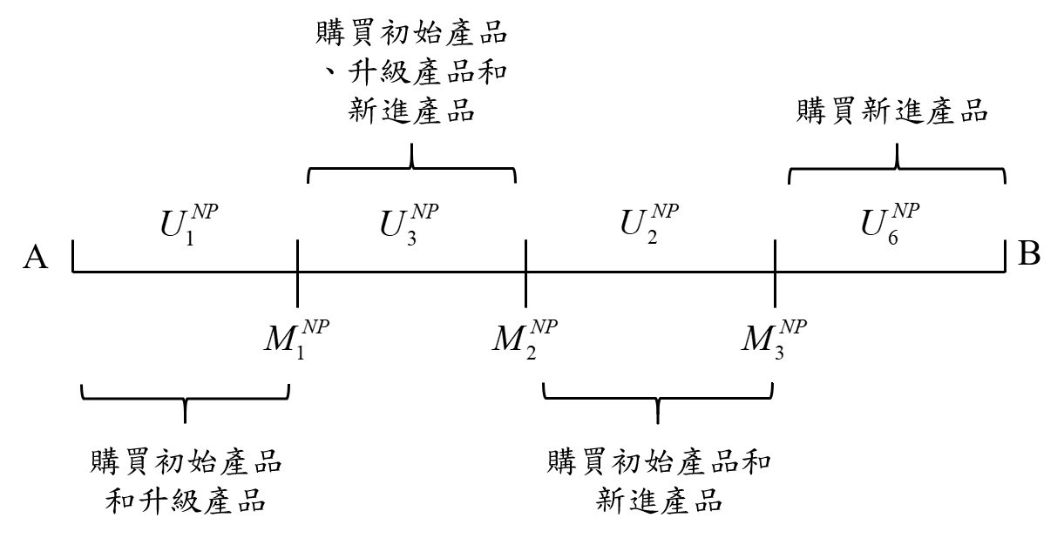

圖 5 情境NP下之市場結構圖

其中、、之結果為：

|  |  |
| --- | --- |
|  | (22) |
|  | (23) |
|  | (24) |

為確保無異點之相對位置正確，因而產生順序之限制式，整理如下式所示：

|  |  |
| --- | --- |
|  | (25) |
|  | (26) |

將無異點代入密度函式中，並循著即為各產品於市場上之需求，如下式

|  |  |
| --- | --- |
|  | (27) |
|  | (28) |
|  | (29) |

本研究使用拉格朗日乘數法，將限制式乘以拉格朗日乘數 () 加入方程式中求解，利用此方法將兩廠商之第二期利潤式轉換為拉格朗日方程式，針對既有廠商與新進廠商之第二期決策變數、一階微分並令結果為零，進行聯立求解，獲得價格反應式後代入既有廠商整期總利潤式後求解，可得出均衡價格如Proposition 1所示(本研究之證明參照附錄)：

***Proposition 1. 既有廠商選擇不提供升級優惠且新進廠商採賣斷制時，兩廠商的最佳定價分別為***

|  |  |
| --- | --- |
|  | (30) |
|  | (31) |
|  | (32) |

### 情境UP：既有廠商提供升級優惠價且新進廠商選擇賣斷制

於此情境中，既有廠商採取為舊顧客提供升級優惠的銷售方式，新進廠商則是採用賣斷制。其中，既有廠商為舊顧客提供升級的優惠價格，同時也為新顧客以直售價格銷售升級產品，升級優惠價格必小於直售價格。

因此第一期選擇購買初始產品的消費者在第二期購買升級產品的效用式更改如下：

|  |  |
| --- | --- |
|  | (33) |
|  | (34) |

由於第二期效用式的改變，第一期選擇購買初始產品的消費者選項效用式的改變如下：

|  |  |
| --- | --- |
|  | (35) |
|  | (36) |

根據Mehra et al. (2012) 本研究為了探討升級的訂價加入了兩條限制式：(1)若顧客第一期購買，則必定會選擇升級產品(2)若顧客為策略型，則若其第二期選擇購買升級產品，則會選擇在第一期購買初始產品且在第二期升級產品(證明置於附錄)。

為加強各策略之特色差異與化簡模型，因此本情境加入以下限制，(1)購買初始產品必買升級產品 (2)市場上之顧客至少會選購一項產品，(3)選擇升級，整理各限制所產生之限制式如下：

|  |  |
| --- | --- |
|  | (37) |
|  | (38) |
|  | (39) |
|  | (40) |

因此在均衡狀態下，顧客可分為三類，如圖 6所示：

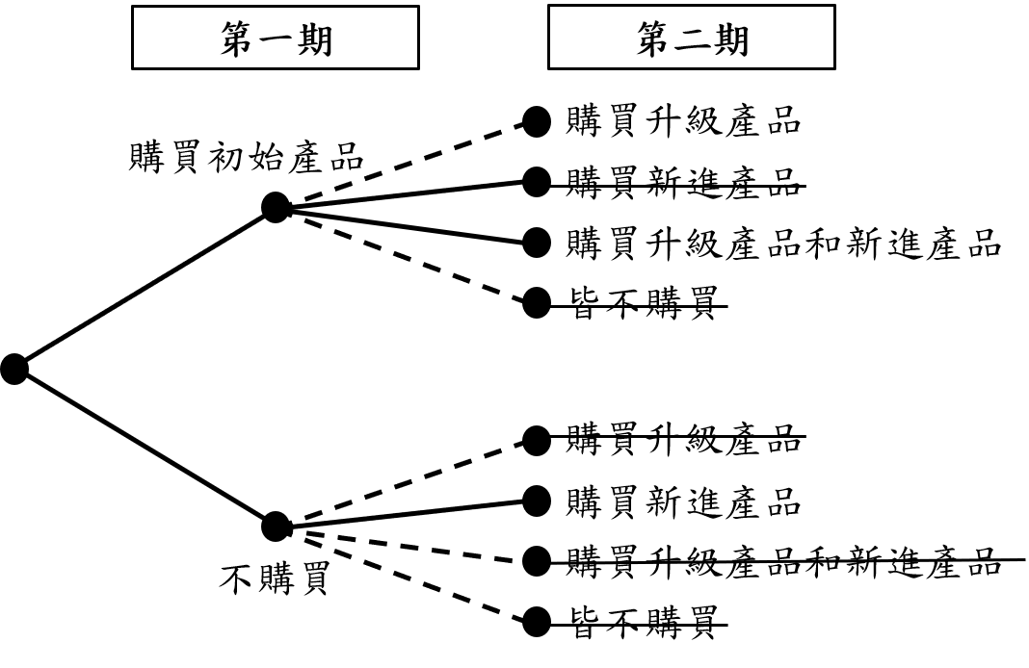

圖 6 情境UP下之消費者選項圖

其中式(35)和式(36)的無異點為；式(36)和式(15)的無異點為，如圖 7所示：

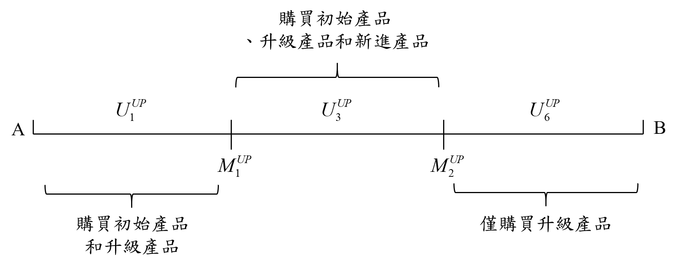

圖 7 情境UP下之市場結構圖

其中、之解為：

|  |  |
| --- | --- |
|  | (41) |
|  | (42) |

為確保無異點之相對位置正確，因而產生順序之限制式，整理如下式所示：

|  |  |
| --- | --- |
|  | (43) |

將無異點代入密度函式中即為各產品於市場上之需求，如下式

|  |  |
| --- | --- |
|  | (44) |
|  | (45) |
|  | (46) |

根據相同求解方式，獲得價格反應式後代入既有廠商整期總利潤式後求解，可得出均衡價格如Proposition 2所示(本研究之證明參照附錄)：

***Proposition 2. 既有廠商選擇提供升級優惠且新進廠商採賣斷制時，兩廠商的最佳定價分別為***

|  |  |
| --- | --- |
|  | (47) |
|  | (48) |
|  | (49) |
|  | (50) |

### 情境NS：既有廠商不提供升級優惠價且新進廠商選擇訂閱制

於此情境中，既有廠商採取不為舊顧客提供升級優惠的銷售方式，新進廠商則是採用訂閱制。在本研究中的訂閱制產品，將會隨著時間加入新增內容，新進產品持續訂閱整期之價格為。因此第二期選擇購買新進產品的效用式更改如下：

|  |  |
| --- | --- |
|  | (51) |
|  | (52) |

根據Guo and Ma (2018) ，在進入第二期前，先求解選購新進產品的時機，其中舊顧客選擇新進產品的時機為，而新顧客會選擇新進產品的時機為。

本研究假設新進廠商為了與既有廠商競爭，因此會依靠定價使舊顧客於第二期開始即會購買新進產品，因此產生了下式

|  |  |
| --- | --- |
|  | (53) |

為加強各策略之特色差異與化簡模型，因此本研究加入以下限制，(1)購買升級產品必先於第一期買初始產品，(2)市場上之顧客至少會選購一項產品，(3)購買多品項效用高於僅買初始產品，整理各限制所產生之限制式如下：

|  |  |
| --- | --- |
|  | (54) |
|  | (55) |
|  | (56) |
|  | (57) |

因此在均衡狀態下，顧客可分為三類

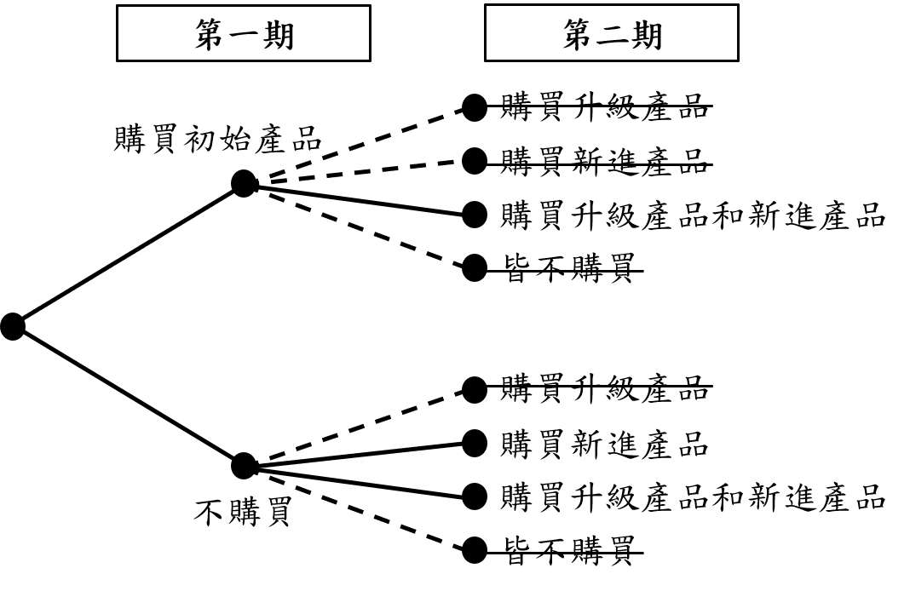

圖 8 情境NS下之消費者選項圖

依照顧客偏好分佈位置之係數排列於線上，其中式(12)和式(52)的無異點為；式(51)和式(52)的無異點為，如圖 9所示：

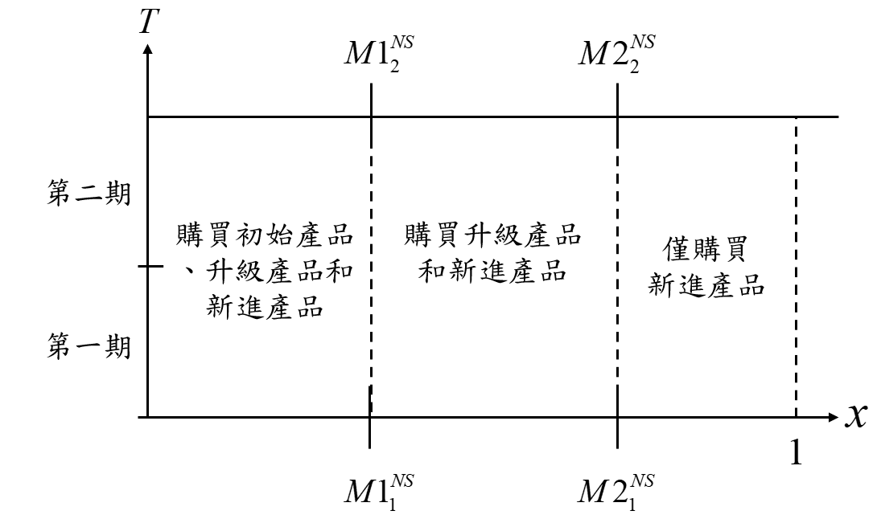

圖 9 情境NS下之市場結構圖

其中、、、、、、之結果為：

|  |  |
| --- | --- |
|  | (58) |
|  | (59) |
|  | (60) |
|  | (61) |
|  | (62) |
|  |  |

為確保無異點之相對位置正確，因而產生順序之限制式，整理如下式所示：

|  |  |
| --- | --- |
|  | (63) |
|  | (64) |

將無異點代入密度函式中並乘以時間即為各產品於市場上之需求，如下式

|  |  |
| --- | --- |
|  | (65) |
|  | (66) |
|  | (67) |

根據相同求解方式，獲得價格反應式後代入既有廠商整期總利潤式後求解，可得出均衡價格如Proposition 3所示(本研究之證明參照附錄)：

***Proposition 3. 既有廠商選擇不提供升級優惠且新進廠商選擇訂閱制時，兩廠商的最佳定價分別為***

|  |  |
| --- | --- |
|  | (68) |
|  | (69) |
|  | (70) |

### 情境US：既有廠商提供升級優惠價且新進廠商選擇訂閱制

於此情境中，既有廠商採取為舊顧客提供升級優惠的銷售方式，新進廠商則是採用訂閱制。在本研究中的訂閱制產品，將會隨著時間加入新增內容，新進產品持續訂閱整期之價格為。因此第一期選擇購買初始產品的消費者在第二期購買升級產品的效用式和第二期選擇購買新進產品的效用式更改如下：

|  |  |
| --- | --- |
|  | (71) |
|  | (72) |
|  | (73) |
|  | (74) |

由於第二期效用式的改變，第一期選擇購買初始產品的消費者選項效用式的改變如下：

|  |  |
| --- | --- |
|  | (75) |
|  | (76) |

根據Guo and Ma (2018) ，在進入第二期前，先求解選購新進產品的時機，其中舊顧客選擇新進產品的時機為，而新顧客會選擇新進產品的時機為。

本研究假設新進廠商為了與既有廠商競爭，因此會依靠定價使舊顧客於第二期開始即會購買新進產品，因此產生了下式

|  |  |
| --- | --- |
|  | (77) |

在此定價之下，新顧客於第二期會選購新進產品之時機求得亦同為0 。

本情境加入以下限制，(1)購買初始產品必買升級產品 (2)市場上之顧客至少會選購一項產品，(3)選擇升級，整理各限制所產生之限制式如下：

|  |  |
| --- | --- |
|  | (78) |
|  | (79) |
|  | (80) |
|  | (81) |
|  | (82) |

因此在均衡狀態下，顧客可分為三類如圖 10所示：

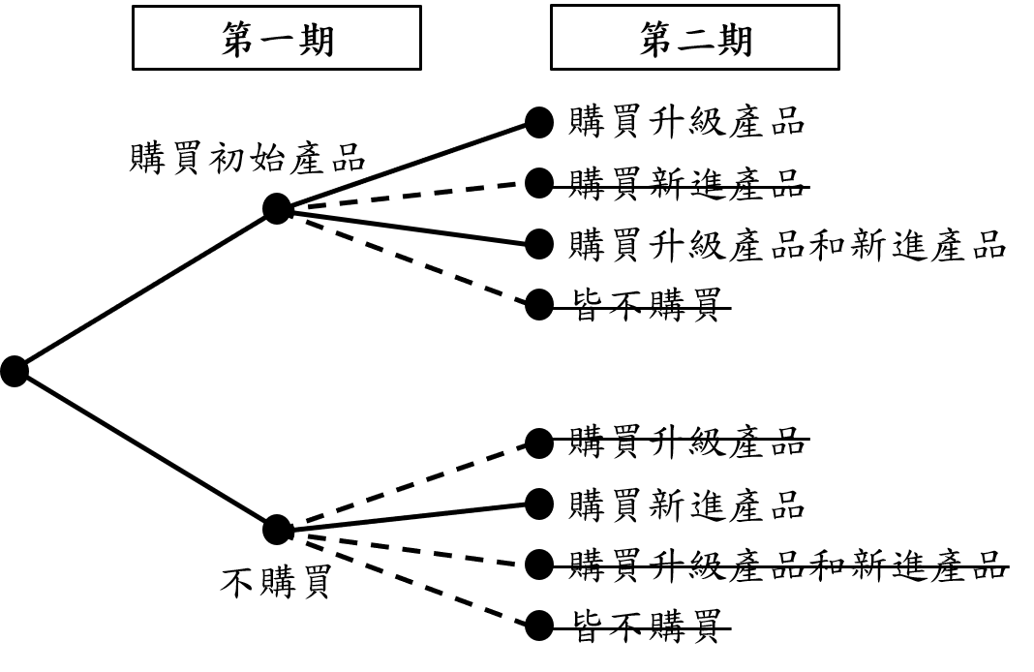

圖 10情境US下之消費者選項圖

依照顧客偏好分佈位置之係數排列於線上，其中式(75)和式(76)的無異點為；式(76)和式(15)的無異點為，如圖 11所示：

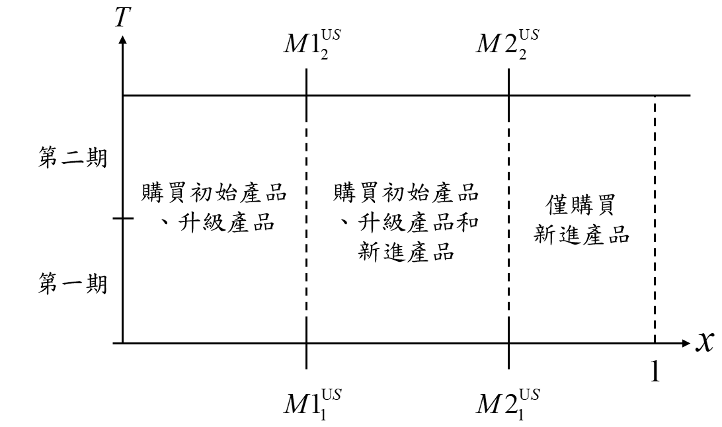

圖 11 情境US下之市場結構圖

其中、、、之結果為：

|  |  |
| --- | --- |
|  | (83) |
|  | (84) |
|  | (85) |
|  | (86) |

為確保無異點之相對位置正確，因而產生順序之限制式，整理如下式所示：

|  |  |
| --- | --- |
|  | (87) |

將無異點代入密度函式中並乘以時間即為各產品於市場上之需求，如下式

|  |  |
| --- | --- |
|  | (88) |
|  | (89) |
|  | (90) |

根據相同求解方式，獲得價格反應式後代入既有廠商整期總利潤式後求解，可得出均衡價格如Proposition 4所示(本研究之證明參照附錄)：

***Proposition 4. 既有廠商選擇提供升級優惠且新進廠商選擇訂閱制時，兩廠商的最佳定價分別為***

|  |  |  |
| --- | --- | --- |
|  | | (91) |
|  | (92) | |
|  | (93) | |
|  | (94) | |

# 第四章、性質分析

本章將利用第三章所推導之獲利與所求解之最佳決策進行性質分析，了解各情境中參數對兩廠商之獲利與最佳決策影響。

## 既有廠商不提供升級優惠價且新進廠商選擇賣斷制(情境NP)之決策分析

於情境NP下，兩廠商之均衡價格為決策變數、、，針對此均衡解中的產品綜效程度、既有廠商升級產品之升級程度與新進廠商產品之升級程度之效用 進行微分，故接下來將分別探討綜效程度之變動趨勢，如Lemma 2：

***Lemma 2. 忽略等待折扣，當兩產品間綜效為正時，各參數、、、、對決策變數、、之變動趨勢如下：***

|  |
| --- |
| 1. 、、； |
| 1. 、、； |
| 1. 、、； 2. 、、； 3. 、、。 |

由Lemma 2參數變動趨勢中，可以發現於NP情境下，當兩產品間綜效程度越高時，兩廠商皆會選擇提高第二期產品價格以取得更高獲利；當既有產品的升級程度越高時，致使兩廠商皆會選擇增加第二期的商品價格；當新進產品升級程度較高時，消費者購買新進產品的意願越高，既有廠商會透過提高升級產品之價格獲取更高獲利；時間折扣因子對此情境之各產品價格無影響；當初始產品效用越高時，兩廠商會透過提高各產品價格來獲取更高獲利。

***Lemma 3. 忽略等待折扣，當兩產品間綜效為負時，各參數、、、、對決策變數、、之變動趨勢如下：***

|  |
| --- |
| 1. 、、； |
| 1. 、、； |
| 1. 、、； 2. 、、； |

由Lemma 3參數變動趨勢中，可以發現於NP情境下，當兩產品間綜效程度越高時，兩廠商皆會選擇提高第二期產品價格以取得更高獲利；當既有產品的升級程度越高時，既有廠商會選擇增加升級商品價格，新進產品則是降價；**當新進產品升級程度較高時，既有廠商會透過降低升級產品之價格獲取更高獲利**；時間折扣因子對此情境之各產品價格無影響。

將Lemma 2和Lemma 3敘述結果彙整如表 4：

表 4情境NP兩廠商決策對各參數微分之趨勢結果表

|  |  |  |  |  |  |  |
| --- | --- | --- | --- | --- | --- | --- |
|  |  | | |  | | |
|  |  |  |  |  |  |  |
|  |  |  |  |  |  |  |
|  |  |  |  |  |  |  |
|  |  |  |  |  |  |  |
|  |  |  |  |  |  |  |
|  |  |  |  |  |  |  |
| 註：表示對各參數微分結果為正，表示為負，表示為無影響，灰色空格表示為無法利用解析推導求得變動趨勢 | | | | | | |

## 既有廠商提供升級優惠價且新進廠商選擇賣斷制(情境UP) 之決策分析

在情境UP時，各參數對決策變數、、、之影響如下Lemma 4所示：

***Lemma 4. 忽略等待折扣，當兩產品間綜效為正時，各參數、、、、對決策變數、、、之變動趨勢如下：***

|  |
| --- |
| 1. 、、、； |
| 1. 、、、； |
| 1. 、、、； 2. 、、、； 3. 、、。 |

由Lemma 4參數變動趨勢中，可以發現於UP情境下，當兩產品間綜效程度越高時，兩廠商皆能夠增加各產品之價格以取得更高獲利；當既有產品升級程度較高時，兩廠商皆能夠增加價格以取得更高獲利；當新進產品升級程度較高時，既有廠商會選擇將升級產品優惠程度下降和提高初始產品價格，新進產品則是提高價格；**當時間折扣因子越高時，既有廠商會降低升級優惠程度並降低初始產品價格，對新進產品則無明顯影響**；當初始產品效用越高，兩廠商皆能夠增加價格以取得更高獲利。

***Lemma 5. 忽略等待折扣，當兩產品間綜效為負時，各參數、、、、對決策變數、、、之變動趨勢如下：***

|  |
| --- |
| 1. 、、、； |
| 1. 、、、； |
| 1. 、、、； 2. ； |

由Lemma 5參數變動趨勢中，可以發現於UP情境下，當兩產品間綜效程度越高時，兩廠商皆能夠增加價格以取得更高獲利；當既有產品升級程度較高時，既有廠商能夠增加各產品之價格以取得更高獲利，新進產品則是降低；**當新進產品升級程度較高時，既有廠商會選擇將各產品降價，新進產品則是提高價格**；當時間折扣因子變動時，對新進產品價格無明顯影響。

將Lemma 4和Lemma 5敘述結果彙整如表 5：

表 5情境UP兩廠商決策對各參數微分之趨勢結果表

|  |  |  |  |  |  |  |  |  |
| --- | --- | --- | --- | --- | --- | --- | --- | --- |
|  |  |  |  |  |  |  |  |  |
|  |  |  |  |  |  |  |  |  |
|  |  |  |  |  |  |  |  |  |
|  |  |  |  |  |  |  |  |  |
|  |  |  |  |  |  |  |  |  |
|  |  |  |  |  |  |  |  |  |
| 註：表示對各參數微分結果為正，表示為負，表示為無影響，灰色空格表示為無法利用解析推導求得變動趨勢 | | | | | | | | |

**Remark 1.** 在此情境下，當時間折扣因子越高時，既有廠商會降低升級優惠程度並降低初始產品價格，對新進產品則無明顯影響

## 既有廠商不提供升級優惠價且新進廠商選擇訂閱制(情境NS)之決策分析

在情境NS時，各參數對決策變數、、之影響如Lemma 6所示

***Lemma 6. 忽略等待折扣，當兩產品間綜效為正時，各參數、、、、對決策變數、、之變動趨勢如下：***

|  |
| --- |
| 1. 、、； |
| 1. 、、； |
| 1. 、、； 2. 、、； 3. 、、。 |

由Lemma 6參數變動趨勢中，可以發現於NS情境下，當兩產品間綜效程度越高時，兩廠商皆能夠增加各產品價格以取得更高獲利；當既有產品升級程度較高時，兩廠商皆能夠增加各產品價格以取得更高獲利；當新進產品升級程度較高時，兩廠商皆能夠增加各產品價格以取得更高獲利；時間折扣因子提高時，既有產品的價格皆會上升，對新進產品無明顯影響；當初始產品效用越高，兩廠商皆能夠增加各產品價格以取得更高獲利。

***Lemma 7. 忽略等待折扣，當兩產品間綜效為負時，各參數、、、、對決策變數、、之變動趨勢如下：***

|  |
| --- |
| 1. 、、； |
| 1. 、、； |
| 1. 、、； 2. ； |

由Lemma 7參數變動趨勢中，可以發現於NS情境下，當兩產品間綜效程度越高時，既有廠商會降低初始產品價格，並提高第二期產品價格以取得更高獲利；**當既有產品升級程度較高時，既有廠商提高升級產品價格並降低初始產品價格，新進產品則是降低價格**；當新進產品升級程度較高時，既有廠商會將各產品降低價格獲取更高獲利，新進產品則是提價；時間折扣因子提高時，對新進產品無明顯影響。

將Lemma 6敘述結果彙整如表 6：

表 6情境NS兩廠商決策對各參數微分之趨勢結果表

|  |  |  |  |  |  |  |
| --- | --- | --- | --- | --- | --- | --- |
|  |  |  |  |  |  |  |
|  |  |  |  |  |  |  |
|  |  |  |  |  |  |  |
|  |  |  |  |  |  |  |
|  |  |  |  |  |  |  |
|  |  |  |  |  |  |  |
| 註：表示對各參數微分結果為正，表示為負，表示為無影響，灰色空格表示為無法利用解析推導求得變動趨勢 | | | | | | |

## 既有廠商提供升級優惠價且新進廠商選擇訂閱制(情境US)之決策分析

在情境US時，各參數對決策變數、、、之影響如Lemma 8所示

***Lemma 8. 忽略等待折扣，當兩產品間綜效為正時，各參數、、、、對決策變數、、、之變動趨勢如下：***

|  |
| --- |
| 1. 、、、； |
| 1. 、、、； |
| 1. 、、、； 2. 、、、； 3. 、、。 |

由Lemma 8參數變動趨勢中，可以發現於US情境下，當兩產品間綜效程度越高時，既有廠商會選擇將升級產品優惠程度下降且將初始產品價格提高，新進產品則是提高價格；當既有產品升級程度較高時，兩廠商皆能夠增加各產品價格以取得更高獲利；當新進產品升級程度較高時，既有廠商會選擇將升級產品優惠程度下降且將初始產品價格提高，新進產品則是提高價格；**當時間折扣提高時，既有廠商會選擇將升級產品優惠程度下降並將初始產品降價，新進產品則是無影響**；當初始產品效用越高，消費者對初始產品的需求會上升，兩廠商皆能夠增加各產品價格以取得更高獲利。

***Lemma 9. 忽略等待折扣，當兩產品間綜效為負時，各參數、、、、對決策變數、、、之變動趨勢如下：***

|  |
| --- |
| 1. 、、、； |
| 1. 、、、； |
| 1. 、、、； 2. ； |

由Lemma 9參數變動趨勢中，可以發現於US情境下，當兩產品間綜效程度越高時，既有廠商會選擇將升級產品優惠程度下降且將初始產品價格提高，新進產品則是提高價格；當既有產品升級程度較高時，既有廠商能夠增加各產品價格以取得更高獲利，新進產品則是降價；當新進產品升級程度較高時，既有廠商會選擇將升級產品優惠程度下降且將初始產品價格提高，新進產品則是提高價格；當時間折扣提高時，新進產品則是無影響；當初始產品效用越高，消費者對初始產品的需求會上升，兩廠商皆能夠增加各產品價格以取得更高獲利。

將Lemma 8敘述結果彙整如表 7

表 7情境US兩廠商決策對各參數微分之趨勢結果表

|  |  |  |  |  |  |  |  |  |
| --- | --- | --- | --- | --- | --- | --- | --- | --- |
|  |  |  |  |  |  |  |  |  |
|  |  |  |  |  |  |  |  |  |
|  |  |  |  |  |  |  |  |  |
|  |  |  |  |  |  |  |  |  |
|  |  |  |  |  |  |  |  |  |
|  |  |  |  |  |  |  |  |  |
| 註：表示對各參數微分結果為正，表示為負，表示為無影響，灰色空格表示為無法利用解析推導求得變動趨勢 | | | | | | | | |

**Remark 2.** 在此情境中，當時間折扣提高時，既有廠商會選擇將升級產品優惠程度下降，新進產品則是無影響

## 綜效程度對策略選擇之影響

本研究模型中存在既有廠商與新進廠商，由於討論多品項購買行為，兩廠商間的獲利將受綜效程度而影響，因此產品綜效程度將成為銷售策略選擇的重要標的。兩廠商所選擇的各策略情境下的利潤差額，對於追求利潤最大化之雙方廠商而言，視為衡量策略選擇的指標，故本研究將針對兩廠於各情境下的利潤差額，分析綜效程度對於雙方獲利之影響，令兩情境利潤差額為零，分別求解綜效程度可求得綜效程度之值，該值對於各自廠商而言為策略轉換點，若綜效程度處於此值則代表兩種策略之獲利相同。以下將分別針對各廠商利潤差額做性質分析，由於廠商利潤式差額較為複雜，本研究將等待折扣設定為1，此簡化方式僅代表兩期的效用價值相同，對新進廠商之解析結果如下Lemma 10和Lemma 11：

***Lemma 10. 忽略等待折扣，既有廠商選擇不提供升級優惠策略時，當綜效程度高於一門檻值***，***新進廠商能在選擇訂閱策略下獲取更多利潤***

Lemma 10 中為新進廠商在訂閱策略中能獲利的綜效程度下界，表示對新進廠商而言，當兩產品綜效程度達到此值以上時，在既有廠商不提供優惠情境下新進廠商會選擇訂閱策略來達到更高獲利。由門檻值可看出，其與新進升級程度反向變動，故新進產品的升級程度越高，對兩產品綜效程度的門檻值會隨之降低，新進廠商就越容易因採用訂閱策略來獲取更高利潤；門檻值與既有升級程度呈同向變動，對兩產品綜效程度的門檻值會隨之提高，新進廠商就越不容易因採用訂閱策略來獲取更高利潤。由此可看出，**新進廠商要使用訂閱策略的情境為：當既有廠商的升級程度低或新進產品的升級程度高時，兩產品的綜效程度較容易超越門檻值，就可以讓新進廠商透過使用訂閱策略獲取更高獲利**。

***Lemma 11. 忽略等待折扣，既有廠商選擇提供升級優惠策略時，當綜效程度處於一值域***，***新進廠商會選擇賣斷策略***

Lemma 11 中為新進廠商在訂閱策略中能獲利的綜效程度下界，表示對新進廠商而言，當兩產品綜效程度達到此值域之中時，在既有廠商不提供優惠情境下新進廠商會選擇賣斷策略來達到更高獲利。由此值域可看出，其與新進升級程度反向變動，故新進產品的升級程度越高，對兩產品綜效程度的門檻值域會隨之縮小，新進廠商就越不容易因採用賣斷策略來獲取更高利潤；值域大小與每單位時間所增加之效用呈同向變動，對兩產品綜效程度的值域會隨之擴大，新進廠商就越容易因採用賣斷策略來獲取更高利潤。由此可看出，**新進廠商要使用訂閱策略的情境為：當新進廠商的升級程度高或每單位時間所增加之效用低時，兩產品的綜效程度較容易超出值域，就可以讓新進廠商透過使用訂閱策略獲取更高獲利**。

在此章，本研究利用數學方式去看各參數對兩廠商在四種情境之決策變數與利潤之影響趨勢，而由於解析推導有些部份無法看出趨勢，因此我們在第五章數值分析將進一步說明。

# 第五章、數值分析

本章將假設兩組可行參數設定對本研究第四章所得之模型進行數值分析，並將原先基本設定之參數，針對其一做變動，觀察所變動之參數對兩廠商利潤之影響。將參數最初設定如下表所示：

表 8基本參數設定表

|  |  |
| --- | --- |
| 參數 | 數值 |
| 既有升級程度 | 0.5 |
| 新進產品更新程度 | 0.4 |
| 兩產品綜效程度 | 0 |
| 初始產品效用 | 0.3 |
| 消費者等待折扣 | 0.8 |
| 時間折扣因子 | 0.3 |
| 距離成本 | 0.3 |
| 單位時間增加之效用 | 0.1 |

## 敏感度分析

**情境NP：既有廠商不提供升級優惠價且新進廠商選擇賣斷制**

我們可以藉由下圖發現此結果與性質分析之結果相互呼應，在兩產品綜效為負時，當兩產品間綜效程度越高時，兩廠商皆會選擇提高第二期產品價格以取得更高獲利；當既有產品的升級程度越高時，既有廠商會選擇增加升級商品價格，新進產品則是降價；**當新進產品升級程度較高時，既有廠商會透過降低升級產品之價格獲取更高獲利**；時間折扣因子對此情境之各產品價格無影響。

在兩產品綜效為正時，當綜效程度越高時兩廠商會選擇對各產品提價；初始產品效用對兩期產品價格皆有劇烈影響，既有產品升級程度的提升會讓升級產品和新進產品價格皆會提升，對初始產品則無影響；**新進產品升級程度提升時，升級產品和新進產品價格會提升，初始產品則無影響**；而當時間折扣提升時，對兩產品較無影響。

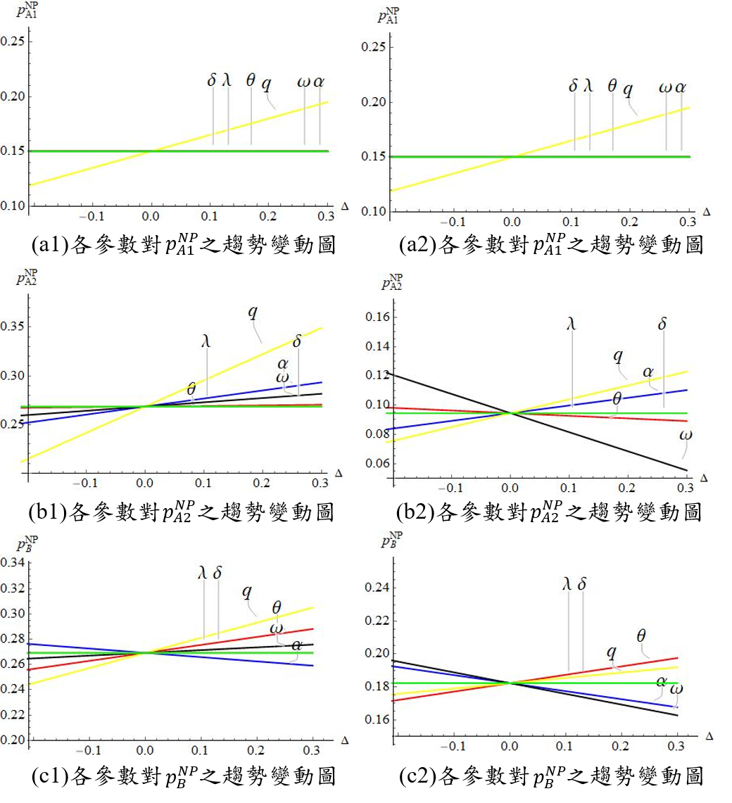

圖 12 情境NP各參數對兩廠商價格之趨勢變動

在兩廠商利潤方面，在兩產品綜效程度為負時，可由下圖觀察到，當綜效程度增加時，會使兩廠商利潤呈現上升趨勢，其影響原因為消費者選擇多品項購買，因此需求提高致使既有廠商可透過提價來使利潤上升；既有產品升級程度對既有廠商利潤影響微小，其原因為既有廠商會透過對升級產品價格的變動來平衡利潤，反而對開發競品的新進廠商利潤影響較大，原因為新進產品需要降低價格來與既有產品競爭。而當新進產品升級程度變動時，對新進廠商的利潤影響劇烈，對既有廠商利潤呈下降趨勢，因為既有廠商必須對初始產品降價來與新進產品競爭而使利潤下降。而當消費者等待折扣變動時，對兩廠商利潤無劇烈影響。初始產品效用對兩廠商利潤有劇烈影響，因為產品的效用上升會使各產品的需求上升，因而兩廠皆會提高價格來增加獲利。當時間折扣****增加時，會使既有廠商利潤呈上升趨勢，對新進廠商則無明顯影響。

在兩產品綜效程度為正時，當綜效程度增加時，會使兩廠利潤皆呈現上升的趨勢，其影響原因為消費者偏好選擇多品項購買，由於兩廠產品需求皆上升，致使兩廠商皆提高價格來使利潤上升；**既有產品升級程度對新進廠商利潤影響為下降趨勢，而新進產品升級程度對既有廠商則無明顯影響**；當消費者等待折扣變動時，對兩廠商利潤無明顯影響。初始產品效用對兩廠商利潤有劇烈影響，因為產品的效用上升會使各產品的需求上升，因而兩廠皆會提高價格來增加獲利；當時間折扣****增加時，會使既有廠商利潤呈上升趨勢，對新進廠商則無明顯影響。

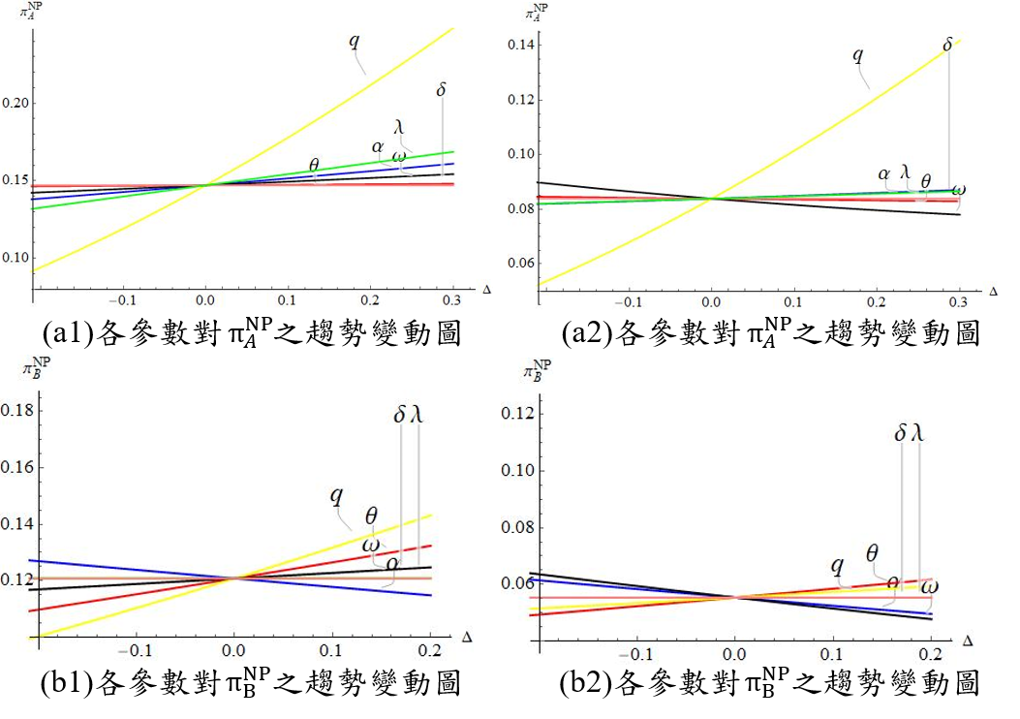

圖 13 情境NP各參數對兩廠商利潤之趨勢變動

**Remark 3.** 在此情境中且兩廠產品綜效程度為正時，當既有產品升級程度越高，新進產品的價格呈降低趨勢，而在新進產品升級程度越高時，既有升級產品價格卻呈上升趨勢。

**情境UP：既有廠商提供升級優惠價且新進廠商選擇賣斷制**

在兩產品綜效為負時，當綜效程度越高時，初始產品、新進產品與升級優惠價格皆會提高，其影響原因為消費者較偏好選擇多品項購買，因此兩廠皆會選擇降價來競爭。對初始產品效用變動時，兩廠商會選擇提升各產品之價格；既有產品升級程度的提升會讓既有產品的價格提升，對新進產品的價格影響則是呈下降趨勢，而其影響原因為升級程度越高時，消費者對升級產品之需求上升，又由於既有廠商提供升級優惠，因此初始產品需求亦受影響而上升，因此既有廠商選擇提高價格以獲取更高的獲利；新進產品升級程度的提升會使新進產品價格上升，對既有產品價格則是下降趨勢。而**當消費者等待折扣變動時，對既有產品有劇烈影響，其原因為當優惠越大時代表消費者越重視第二期產品，因此既有廠商會選擇將第二期產品之價格降低以吸引顧客，且由於需求的增加而將初始產品的價格提高來獲取更高利潤。而對新進產品價格而言則較無影響**。當時間折扣****增加時，會使初始產品、升級優惠程度呈下降趨勢，對新進廠商則無明顯影響。

在兩產品綜效為正時，當綜效程度越高時，初始產品、優惠價格和新進產品有上升趨勢，而升級產品價格卻有下降趨勢，其影響原因為消費者較偏好選擇多品項購買，兩廠的產品需求提高，因此既有廠商會選擇減少升級優惠程度來提高價格。當初始產品效用變動時，既有廠商會選擇提升初始產品與升級優惠的價格並降低升級直售的價格，其原因為當產品效用越高，市場需求增加，因此既有廠商會選擇提升初始產品和升級產品之價格並減少升級優惠的程度。而對新進廠商而言呈上升趨勢。既有產品升級程度的提升會讓各產品價格皆升高；而新進產品升級程度的提升會使既有升級產品直售價格下降。**而當消費者等待折扣變動時，對既有產品有劇烈影響，其原因為當優惠越大時代表消費者越重視第二期產品，因此既有廠商會選擇將優惠程度擴大以吸引第一期之顧客，因此需求的增加而將初始產品的價格提高來獲取更高利潤。而對新進產品價格而言則較無影響**。當時間折扣****增加時，會使初始產品、升級優惠程度呈下降趨勢，對新進廠商則無明顯影響。

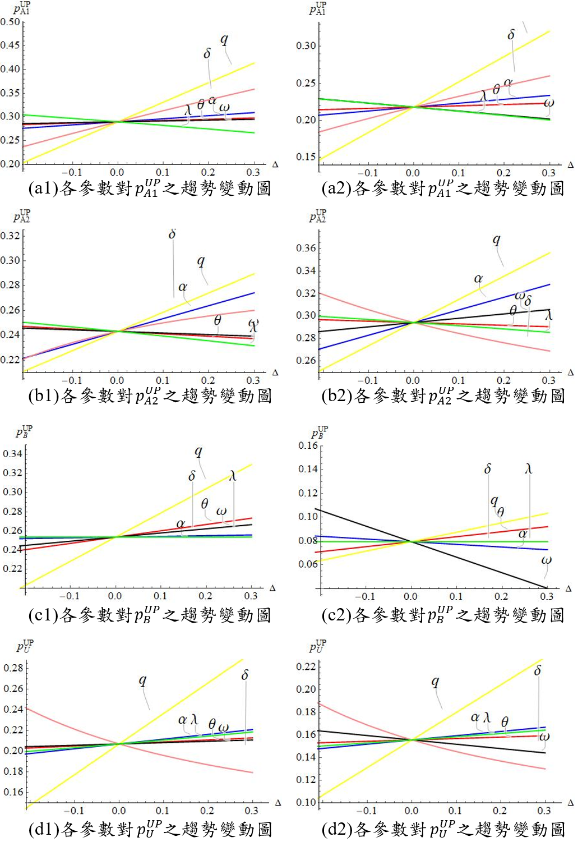

圖 14 情境UP各參數對兩廠商價格之趨勢變動

在兩廠商利潤方面，在兩產品綜效為負時可由下圖觀察到，當綜效程度增加時，會使利潤呈現上升的趨勢；既有產品升級程度對既有廠商利潤呈上升趨勢，對新進廠商利潤呈下降趨勢；而當新進產品升級程度越高時，對兩廠商利潤呈上升趨勢，其原因為當新進產品升級程度越高時，由於多品項型消費者數量變多，兩產品的需求皆上升，因此兩廠商可透過提高價格來獲取更高利潤。而**當消費者等待折扣增加時，對既有廠商利潤呈上升趨勢**，**其原因為消費者越看重第二期之效用，因此既有廠商會選擇將第二期產品的價格降低以吸引顧客，接著調高初始產品價格來獲取更高獲利。**初始產品效用對兩廠商利潤呈正向影響。當時間折扣****增加時，對兩廠利潤無明顯影響。

在兩產品綜效為正時可由下圖觀察到，當綜效程度增加時，會使兩廠利潤呈現上升的趨勢；兩廠產品之升級程度對另一方廠商利潤影響微小。而**當消費者等待折扣提高時，對既有廠商利潤呈上升影響，其原因為消費者越看重第二期之效用，因此既有廠商會選擇將第二期產品的價格降低以吸引顧客，接著調高初始產品價格來獲取更高獲利。**初始產品效用對兩廠商利潤有劇烈影響，因為產品的效用上升會使各產品的需求上升，因而兩廠皆會提高價格來增加獲利。當時間折扣****增加時，對兩廠利潤無明顯影響。

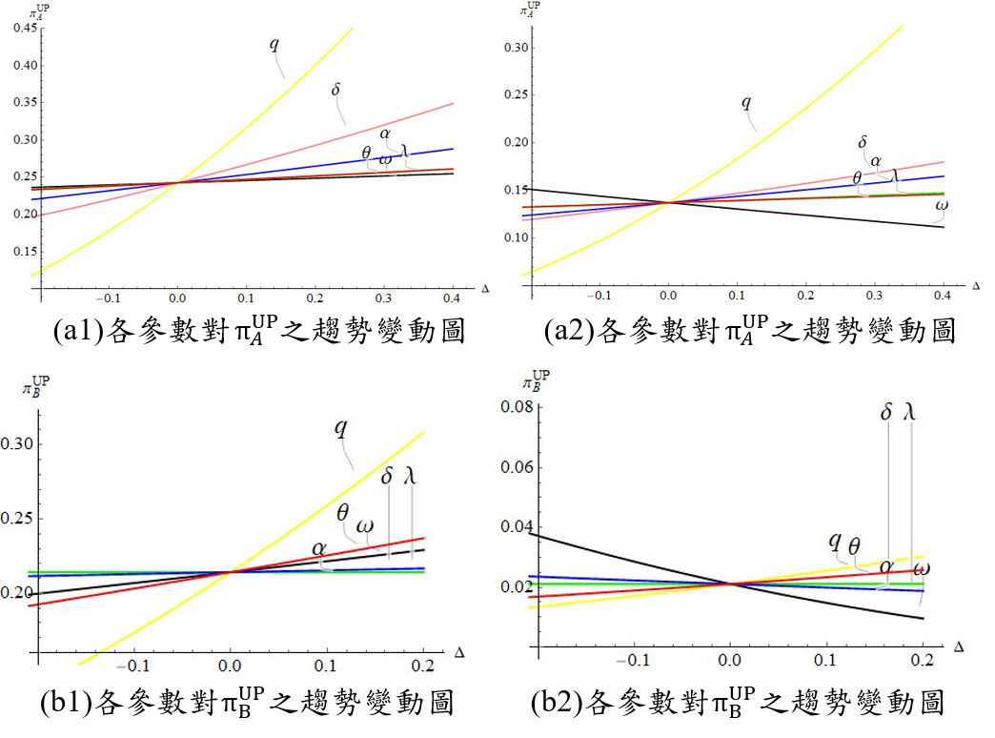

圖 15情境UP各參數對兩廠商利潤之趨勢變動

**Remark 4.** 當消費者等待折扣增加時，在UP情境且兩產品綜效為負下，既有廠商會降低第二期產品的價格；在UP情境且兩產品綜效為正下，既有廠商會降低升級優惠程度。且無論兩產品之綜效關係，對既有廠商利潤皆呈上升影響。

**情境NS：既有廠商不提供升級優惠價且新進廠商選擇訂閱制**

在兩產品綜效為負時，當綜效程度越高時兩廠商會選擇對第二期產品提價，對初始產品則是降價趨勢；對既有廠商而言，初始產品效用對兩廠商產品價格皆有劇烈影響，既有產品升級程度 的提升會讓升級產品的價格提升而對初始產品則是降低趨勢。新進產品升級程度對新進產品的價格呈上升趨勢，對既有產品較無明顯影響；而當消費者等待折扣變動時，對各產品的價格影響無反應。當時間折扣****增加時，對既有產品價格呈上升影響，對新進產品價格無明顯影響。

在兩產品綜效為正時，當綜效程度越高時兩廠商會選擇對第二期產品降價來增加需求；初始產品效用對兩廠商產品價格皆有劇烈影響，既有產品升級程度的提升會讓升級產品的價格提升而對初始產品無影響，對新進產品升級程度的提高對新進產品的價格有上升趨勢，對既有升級產品而言則是下降趨勢；而當消費者等待折扣變動時，對各產品的價格影響無反應。當時間折扣****增加時，對既有產品價格呈上升影響，對新進產品價格無明顯影響。

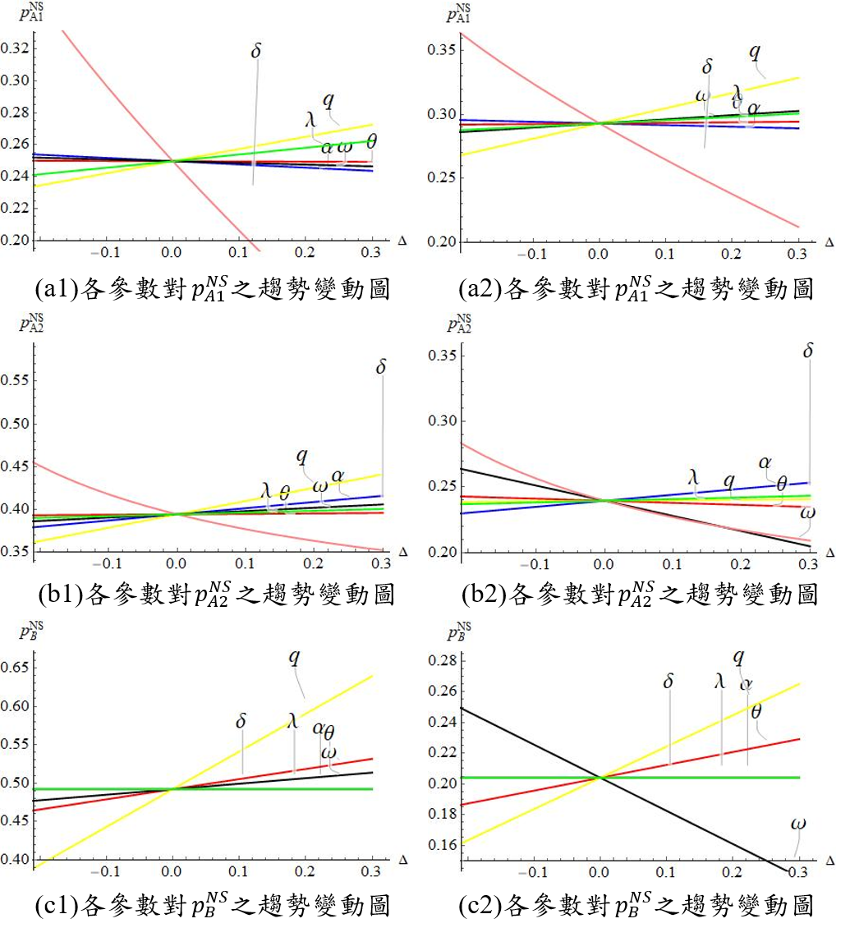

圖 16 情境NS各參數對兩廠商價格之趨勢變動

在兩廠商利潤方面，在兩產品綜效為負時可由下圖觀察到，**當綜效程度增加時，會使既有廠商利潤呈現下降的趨勢，對新進廠商呈上升趨勢，其原因為當綜效程度高時，多品項型消費者會上升，亦即消費者會同時購買新進產品與升級產品，為了保留第一期顧客便將初始產品降價並提高升級產品價格，因此利潤下降。既有產品升級程度對兩廠商利潤呈下降影響，其原因為當既有產品升級程度升高會使消費者偏向於購買升級產品，為了保留第一期顧客便將初始產品降價並提高升級產品價格，因此既有利潤下降，且由於消費者偏向於購買升級產品，進而影響了新進產品的銷量，因此新進利潤亦下降。**而當新進產品升級程度對新進廠商的利潤影響呈上升趨勢，對既有廠商利潤較無影響，對新進廠商則是呈上升趨勢。而當消費者等待折扣變動時，對兩廠商利潤皆呈現上升趨勢。初始產品效用對兩廠商利潤有劇烈影響，因為產品的效用上升會使各產品的需求上升，因而兩廠皆會提高價格來增加獲利。當時間折扣****增加時，對既有廠商利潤呈上升影響，對新進廠商利潤無明顯影響。

在兩廠商利潤方面，在兩產品綜效為正時可由下圖觀察到，當綜效程度增加時，會使新進廠商利潤呈現上升的趨勢，對既有廠商較無影響。既有產品升級程度對既有廠商利潤較無明顯影響，而對新進廠商利潤則呈上升趨勢。而當新進產品升級程度對新進廠商的利潤影響呈上升趨勢，對既有廠商利潤較無影響。而當消費者等待折扣提高時，對既有廠商利潤呈下降趨勢，但當值接近1時呈上升趨勢，對新進廠商利潤呈上升趨勢。初始產品效用對兩廠商利潤有劇烈影響，因為產品的效用上升會使各產品的需求上升，因而兩廠皆會提高價格來增加獲利。當時間折扣****增加時，對既有廠商利潤呈上升影響，對新進廠商利潤無明顯影響。

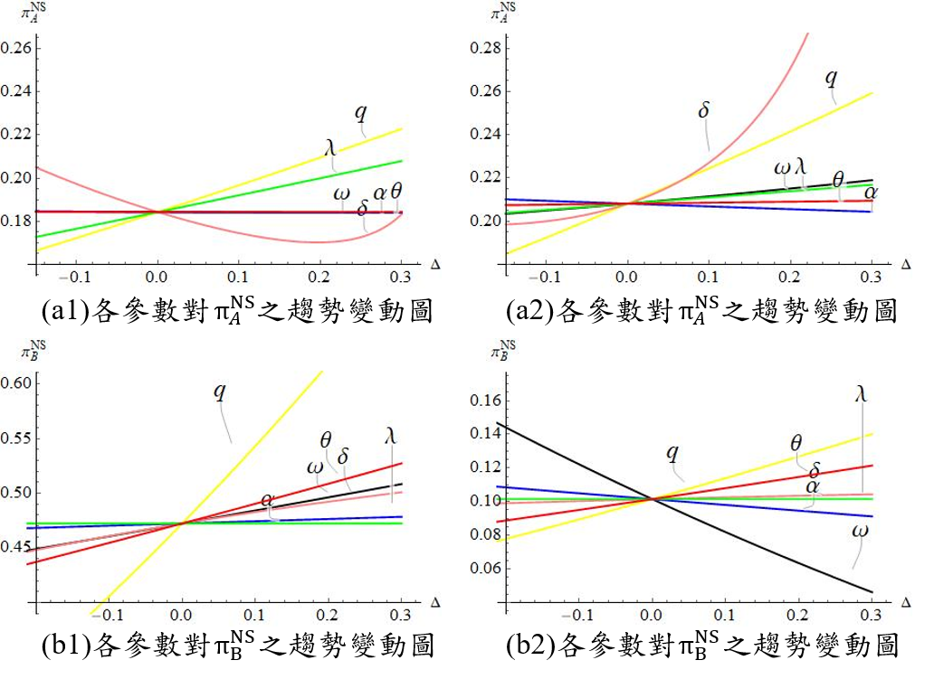

圖 17 情境NS各參數對兩廠商利潤之趨勢變動

**Remark 5.**

1. 當綜效程度增加時，在NS情境且兩產品綜效為負下，會使既有廠商利潤呈現下降的趨勢，對新進廠商呈上升趨勢。其原因為當綜效程度高時，多品項型消費者會上升，亦即消費者會同時購買新進產品與升級產品，為了保留第一期顧客便將初始產品降價並提高升級產品價格，因此利潤下降。
2. 當既有產品升級程度增加時，在NS情境且兩產品綜效為負下，會使兩廠商利潤呈下降影響，其原因為當既有產品升級程度升高會使消費者偏向於購買升級產品，為了保留第一期顧客便將初始產品降價並提高升級產品價格，因此既有利潤下降，且由於消費者偏向於購買升級產品，進而影響了新進產品的銷量，因此新進利潤亦下降。

**情境US：既有廠商提供升級優惠價且新進廠商選擇訂閱制**

在兩產品綜效為負時，當綜效程度越高時，初始產品、新進產品與升級優惠價格皆會上升，而升級產品價格則是下降。對初始產品效用變動時，既有廠商會選擇提升初始產品與降低升級優惠程度，而對新進廠商而言呈上升趨勢。既有產品升級程度的提升會讓初始產品的價格提升且降低升級優惠程度，對新進產品的價格呈下降趨勢；新進產品升級程度的提升會使新進產品價格上升，對初始產品價格較無影響，升級產品則是下降趨勢。而當消費者等待折扣提高時，升級產品價格和優惠價格皆會降低，而對新進產品價格則較無影響。當時間折扣****增加時，初始產品價格呈降低趨勢且升級優惠程度呈降低趨勢，對新進產品價格無明顯影響。

在兩產品綜效為正時，**當綜效程度越高時，初始產品價格和升級優惠程度皆有升高趨勢，而新進產品價格則較無影響。**對初始產品效用變動時，既有廠商會選擇提升初始產品價格與降低升級優惠程度，而對新進廠商而言呈上升趨勢。既有產品升級程度的提升會讓既有產品的價格提升，新進產品價格則較無影響。新進產品升級程度的提升會使新進產品價格上升，升級產品價格呈下降趨勢，對初始產品和優惠價格則較無影響。而當消費者等待折扣變動時，既有廠商會選擇降低初始產品的價格且降低升級優惠程度，而對新進產品價格則較無影響。當時間折扣****增加時，既有產品價格呈上升趨勢，對新進產品價格無明顯影響。

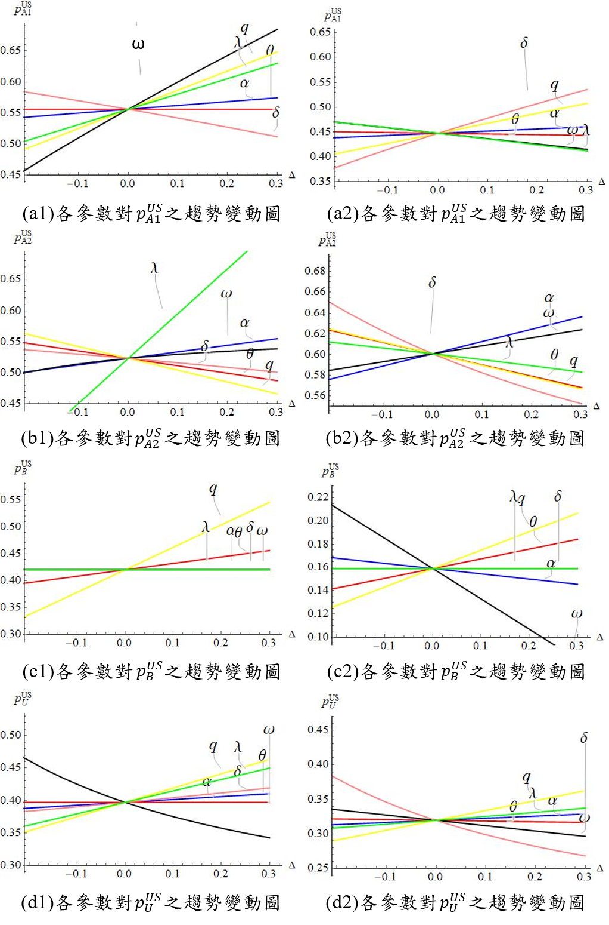

圖 18 情境US各參數對兩廠商價格之趨勢變動

在兩廠商利潤方面，在兩產品綜效為負時可由下圖觀察到，當綜效程度增加時，會使兩廠商利潤呈現上升的趨勢**；**既有產品升級程度對既有廠商利潤呈上升趨勢，對新進廠商利潤呈下降趨勢；當新進產品升級程度對新進廠商的利潤呈上升趨勢，對既有廠商利潤則是呈下降趨勢。而當消費者等待折扣變動時，對既有廠商利潤呈正向影響，對新進產品價格則較無影響。初始產品效用對兩廠商利潤皆呈上升趨勢；**當時間折扣提高時，對既有廠商有上升趨勢，對新進廠商則較無影響。**

在兩產品綜效為正時可由下圖觀察到，當綜效程度增加時，會使兩廠商利潤皆呈現上升的趨勢；既有產品升級程度對兩廠商利潤皆為正向影響；新進產品升級程度對新進廠商的利潤呈上升趨勢，對既有廠商利潤則較無影響。而當消費者等待折扣變動時，對既有廠商利潤呈上升趨勢，對新進廠商則較無影響。初始產品效用對兩廠商利潤皆呈上升趨勢；**當時間折扣提高時，對既有廠商有上升趨勢，對新進廠商則較無影響。**

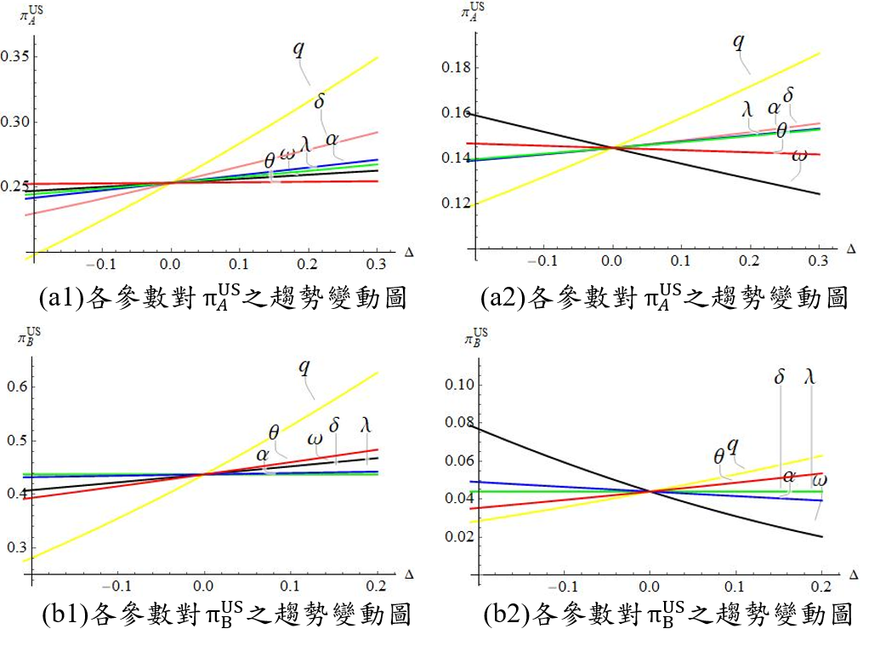

圖 19 情境US各參數對兩廠商利潤之趨勢變動

## 均衡策略

在此節我們將探討兩廠商獲利之均衡情境。本研究中建構了兩階段的賽局模型，既有廠商在第一期時能夠選擇為舊顧客提供較優惠的升級價格與不提供；而新進廠商會在第二期進入市場前選擇使用訂閱制或賣斷制與既有廠商競爭，藉以上之順序可繪製決策樹如圖 24所示，接著對各情境新進廠商之均衡利潤代入數值比較高低，將較高情境之既有廠商均衡利潤比較高低後即為均衡情境。

圖 20 兩廠商決策樹

探討既有廠商升級程度對各情境下之新進廠商利潤之偏好，從下圖可發現，當綜效程度為正時，新進廠商皆會選擇使用訂閱制，既有廠商則是會在既有升級程度低且綜效程度低時選擇不提供升級優惠；當綜效程度為負時，新進廠商會在綜效程度低且既有升級程度高和綜效程度高且既有升級程度低時選擇使用訂閱制，既有廠商則是在新進廠商選擇賣斷制的前提，既有升級程度高時會使用升級優惠程度。

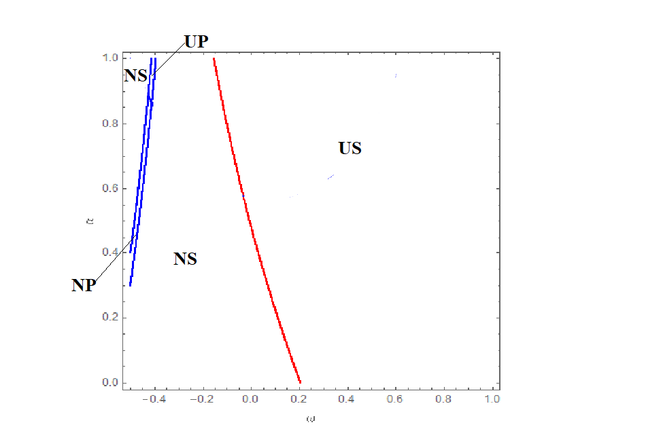

圖 21 兩廠商決策均衡圖(既有升級程度與綜效程度)

從下圖可發現，當綜效程度為正時，無論等待折扣如何變動，新進廠商皆會選擇使用訂閱制，既有廠商則是會在等待折扣高時選擇提供升級優惠；當綜效程度為負時，新進廠商會在綜效程度低時選擇使用賣斷制，既有廠商則是在等待折扣低且在綜效程度處於一定範圍中時會選擇提供升級優惠。

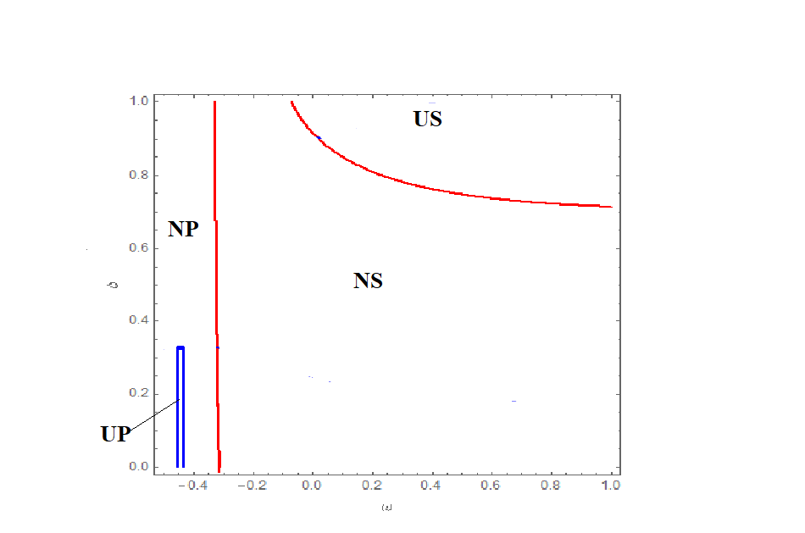

圖 22 兩廠商決策均衡圖(等待折扣與綜效程度)

從下圖可發現，當綜效程度為正時，無論初始產品效用如何變動，新進廠商皆會選擇使用訂閱制，既有廠商則是會在初始產品效用處於一定範圍中時選擇不提供升級優惠；當綜效程度為負時，新進廠商會在綜效程度高和在綜效程度低且初始效用適中時選擇訂閱制；既有廠商則是在初始產品效用低且綜效程度低和初始產品效用高且綜效程度高時選擇提供升級優惠。

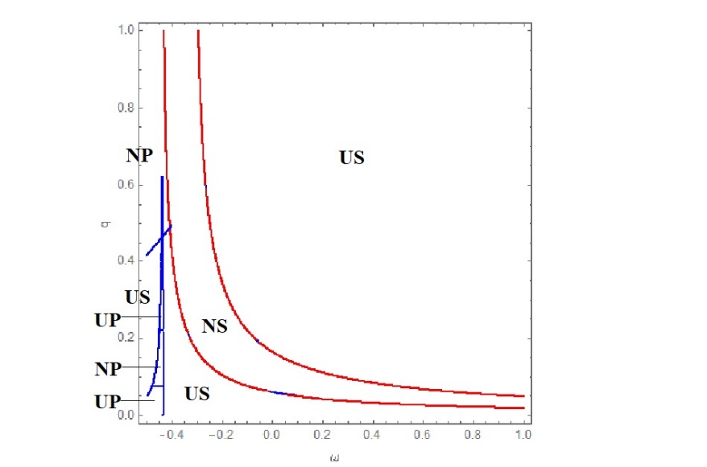

圖 23 兩廠商決策均衡圖(初始產品效用與綜效程度)

從下圖可發現，當綜效程度為正時，無論時間折扣因子如何變動，新進廠商皆會選擇使用訂閱制，既有廠商則是會在時間折扣因子低且綜效程度高時選擇提供升級優惠；當綜效程度為負時，新進廠商會在綜效程度適中時選擇賣斷制；既有廠商則是在時間折扣低且綜效程度高和綜效程度低時選擇提供升級優惠。

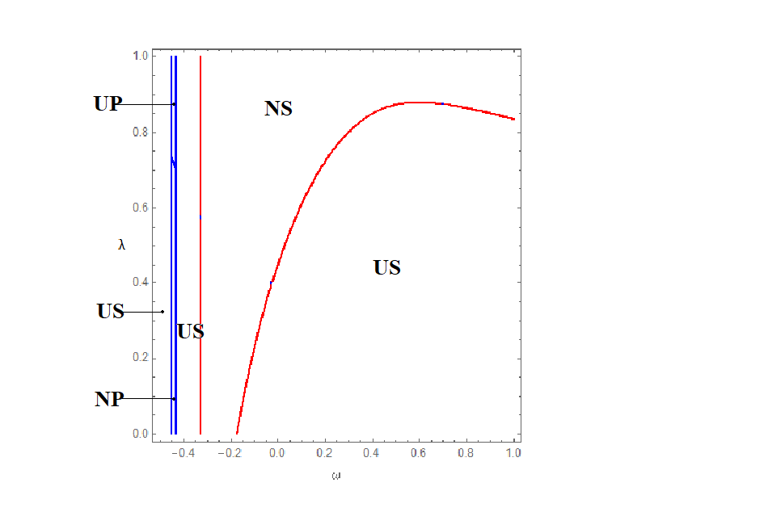

圖 24 兩廠商決策均衡圖(時間折扣與綜效程度)

從數值之敏感度分析中，可以發現在兩產品綜效程度為負時，當新進產品升級程度適中時，新進廠商會選擇賣斷制；當兩產品綜效程度為正時，可以發現既有廠商會在新進升級程度低且綜效程度低時選擇不提供升級優惠。

由於決策會受到參數變動而影響，當兩產品綜效程度為正，在綜效程度高、既有與新進升級程度低、等待折扣高、初始產品效用低或初始產品效用高且綜效程度高時，既有廠商會選擇提供升級優惠策略；新進廠商都會選擇訂閱制。而當兩產品綜效程度為負，在綜效程度中且既有升級程度高、新進升級程度高、等待折扣低且綜效程度低、初始產品效用低且綜效程度低時，本研究將上述廠商決策均衡圖表結果彙整如表 9所示。

表 9廠商決策偏好彙整表

|  |  |  |  |  |  |
| --- | --- | --- | --- | --- | --- |
| 參數 |  | 綜效 | | 替代度 | |
|  |  | 高 | 低 | 高 | 低 |
| 既有升級程度 | 高 | N | U | N | N |
| 低 | U | U | U | U |
| 新進升級程度 | 高 | N | U | N | N |
| 低 | N | U | U | U |
| 等待優惠 | 高 | U | N | U | N |
| 低 | N | N | N | N |
| 初始產品效用 | 高 | N | N | N | N |
| 低 | U | U | U | U |

註：U表示既有廠商會選擇提供升級優惠，N則表示既有廠商會選擇不提供升級優惠

# 第七章、結論

## 研究結論

本研究不同於以往文獻，除了探討軟體升級之定價策略，亦考慮多品項購買的部分。本研究建構一個含有既有廠商和新進廠商的兩期模型，並考慮兩廠商採取不同策略時的四種情境並將決策變數求解出最佳解。

本研究探討於各種情境下中，對既有廠商而言，若新進廠商推出的產品綜效程度高，代表顧客偏好於多品項購買，則兩廠商可據此提高價格對獲利將有利。且利用性質分析和數值分析推導各參數對兩廠商決策變數之趨勢，綜結前述分析結果，將重大發現列成以下五點：

* 1. 當消費者等待折扣增加時，在UP情境且兩產品綜效為負下，既有廠商會降低第二期產品的價格；在UP情境且兩產品綜效為正下，既有廠商會降低升級優惠程度。且無論兩產品之綜效關係，對既有廠商利潤皆呈上升影響。
  2. 當綜效程度增加時，在NS情境且兩產品綜效為負下，會使既有廠商利潤呈現下降的趨勢，對新進廠商呈上升趨勢。其原因為當綜效程度高時，多品項型消費者會上升，亦即消費者會同時購買新進產品與升級產品，為了保留第一期顧客便將初始產品降價並提高升級產品價格，因此利潤下降。
  3. 當既有產品升級程度增加時，在NS情境且兩產品綜效為負下，會使兩廠商利潤呈下降影響，其原因為當既有產品升級程度升高會使消費者偏向於購買升級產品，為了保留第一期顧客便將初始產品降價並提高升級產品價格，因此既有利潤下降，且由於消費者偏向於購買升級產品，進而影響了新進產品的銷量，因此新進利潤亦下降。
  4. 既有廠商在以下條件下適合提供升級優惠：(1)綜效程度高、(2)初始產品效用低、(3)等待折扣高、(4)時間折扣低、(5)既有升級程度高且綜效程度低時
  5. 新進廠商在以下條件下適合選擇訂閱制：(1)綜效程度為正或較高時、(2)新進產品升級程度高、(3)綜效程度低且新進產品升級程度低

## 研究貢獻

近年軟體開發商的市場與競爭愈來大，因而軟體市場被廣泛探討，本研究將為軟體開發商相關產業建構模型並提供定價與效用函式之參考。有別於過去探討軟體升級之相關研究，大多較少將產品綜效關係與多品項購買考量於賽局情境中，因此，本研究進一步探討產品間綜效關係之影響。本研究可提供對軟體升級定價與多品項購買有深入研究之學者參考依據，在實務上可經由分析結果給予軟體廠商對於相似品競爭時的定價與策略選擇之建議。

## 未來研究方向

本研究提出既有廠商與新進廠商之兩期價格之競爭模型，未來研究方向包含：

1. 本研究為求模型聚焦於產品綜效程度與多品項購買下選擇不加入網路外部性討論，在未來研究可考慮將網路外部性加入於模型之中。
2. 由於本研究聚焦於探討兩廠競爭，故將綜效程度設定為外生變數。實務上亦有兩廠協議，共同協商兩廠新產品的綜效程度高低，在未來研究可考慮將產品綜效程度加入決策變數。
3. 本研究假設四種情境，其中對於兩廠商於選擇策略中，僅探討兩廠各選取其中一項策略，而在兩廠商選擇混合策略部分則無深入研究，在未來研究中亦可在混合策略或添加新銷售模式來做進一步的探討，使研究在實務上更具有應用價值。

# 參考文獻

Anderson, E. T., & Dana, J. D. (2009). When Is Price Discrimination Profitable? *Management Science, 55*(6), 980-989.

Bala, R., & Carr, S. (2009). Pricing Software Upgrades: The Role of Product Improvement and User Costs. *Production and operations management, 18*(5), 560-580.

Carricano, M. (2014). Pricing Myopia: Do Leading Companies Capture the Full Value of Their Pricing Strategies? *Management Decision, 52*, 159-178.

Chau, N. N., & Desiraju, R. (2017). Product Introduction Strategies under Sequential Innovation for Durable Goods with Network Effects. *Production and operations management, 26*(2), 320-340.

Cheng, H. K., & Tang, Q. C. (2010). Free Trial or No Free Trial: Optimal Software Product Design with Network Effects. *European Journal of Operational Research, 205*(2), 437-447.

Guo, Z., & Ma, D. (2018). A Model of Competition between Perpetual Software and Software as a Service. *MIS Quarterly, 42*, 101-120.

Jia, K., et al. (2018). Selling or Leasing? Dynamic Pricing of Software with Upgrades. *European Journal of Operational Research, 266*(3), 1044-1061.

Liu, J., et al. (2019). Optimal Pricing Strategy under Trade-in Program in the Presence of Strategic Consumers. *Omega, 84*, 1-17.

Ma, D., & Seidmann, A. (2015). Analyzing Software as a Service with Per-Transaction Charges. *Information Systems Research, 26*(2), 360-378.

Mehra, A., et al. (2012). Competitive Behavior-Based Price Discrimination for Software Upgrades. *Information Systems Research, 23*(1), 60-74.

Nan, G., et al. (2019). Optimal Pricing for Cloud Service Providers in a Competitive Setting. *International Journal of Production Research, 57*(20), 6278-6291.

Niculescu, M. F., & Wu, D. J. (2014). Economics of Free under Perpetual Licensing: Implications for the Software Industry. *Information Systems Research, 25*(1), 173-199.

Pang, A., et al. (2019). Top 10 Retail Software Vendors and Market Forecast 2017-2022. Retrieved from <https://www.appsruntheworld.com/top-10-retail-software-vendors-and-market-forecast/>

Rahmandad, H., & Sibdari, S. (2012). Joint Pricing and Openness Decisions in Software Markets with Reinforcing Loops. *System Dynamics Review, 28*(3), 209-229.

Reuther, S. (2017). Industry 4.0: From Talk to Action. Retrieved from <https://www.vanillaplus.com/2017/09/27/30685-industry-4-0-talk-action/>

Rohitratana, J., & Altmann, J. (2012). Impact of Pricing Schemes on a Market for Software-as-a-Service and Perpetual Software. *Future Generation Computer Systems, 28*(8), 1328-1339.

Zhang, et al. (2016). Duopoly Pricing Strategy for Information Products with Premium Service: Free Product or Bundling? *Journal of Management Information Systems, 33*(1), 260-295.

Zhang, & Seidmann. (2010). Perpetual Versus Subscription Licensing under Quality Uncertainty and Network Externality Effects. *Journal of Management Information Systems, 27*(1), 39-68.

Zhao, H., & Jagpal, S. (2009). Upgrade Pricing, Market Growth, and Social Welfare. *Journal of Business Research, 62*(7), 713-718.

# 附錄A 求解過程

## 情境NP

將第二期兩廠商的利潤式對各決策變數做二次微分判斷是否為凹性：







判斷皆為凹性後對一階微分如下：









根據K.K.T條件求解，得第二期反應式如下





將第二期之反應式代入整期利潤式中求解後得均衡解如下







## 情境UP

將第二期兩廠商的利潤式對各決策變數做二次微分判斷是否為凹性：







判斷皆為凹性後對一階微分如下：









根據K.K.T條件求解，得第二期反應式如下





將第二期之反應式代入整期利潤式中求解後得均衡解如下







## 情境NS

將第二期兩廠商的利潤式對各決策變數做二次微分判斷是否為凹性：







判斷皆為凹性後對一階微分如下：









根據K.K.T條件求解，得第二期反應式如下





將第二期之反應式代入整期利潤式中求解後得均衡解如下







## 情境US

將第二期兩廠商的利潤式對各決策變數做二次微分判斷是否為凹性：







判斷皆為凹性後對一階微分如下：









根據K.K.T條件求解，得第二期反應式如下





將第二期之反應式代入整期利潤式中求解後得均衡解如下







# 附錄B 證明

* **Lemma 1之證明**

假設市場中有部分顧客會選擇購買第一期初始產品後不買第二期升級產品。以將列出所有可能性：

**Case 1：** **且** 

在此情況下，不論是使用購買價或是升級價之消費者效用皆會相較更高，因此市場上不會有人做出此選擇。

**Case 2：** **且** 

在此情況下，使用升級價之消費者效用會相較更高，因此市場上不會有人做出此選擇。

**Case 3：** **且** 

在此情況下，此類顧客中會完全沒有人願意購買第二期商品，因此廠商會調整升級價格使其符合之情況，調整過後如同Case 2，使用升級價之消費者效用皆會相較更高，因此市場上不會有人做出此選擇。

因此市場上不會有人選擇在第一期購買初始產品後不購買第二期升級產品。

* **Lemma 2之證明**

針對既有廠商不提供升級優惠價且新進廠商選擇賣斷制(情境NP)下價格決策 (****)中的參數進行一階偏微分，其參數為兩產品綜效程度(****)、既有產品升級程度 (****)、新進產品升級程度 (****)、消費者等待折扣 (****)及初始產品效用 ()。當兩產品間呈綜效程度品結果(****)如下所示:

首先，針對兩產品綜效程度(****)一階偏微分，證明結果如下:







針對既有產品升級程度 (****)一階偏微分，證明結果如下:







針對新進產品升級程度 (****)一階偏微分，證明結果如下:







針對消費者等待折扣 (****)一階偏微分，證明結果如下:







針對初始產品效用 ()一階偏微分，證明結果如下:







因此彙整結果後，各參數對決策變數之趨勢影響如下：

|  |
| --- |
| 、、； |
| 、、； |
| 、、；  、、；  、、。 |

* **Lemma 3之證明**

針對既有廠商不提供升級優惠價且新進廠商選擇賣斷制(情境NP)下價格決策 (****)中的參數進行一階偏微分，其參數為兩產品綜效程度(****)、既有產品升級程度 (****)、新進產品升級程度 (****)、消費者等待折扣 (****)及初始產品效用 ()。當兩產品間綜效程度為負 (****)結果如下所示:

首先，針對兩產品綜效程度(****)一階偏微分，證明結果如下:







針對既有產品升級程度 (****)一階偏微分，證明結果如下:







針對新進產品升級程度 (****)一階偏微分，證明結果如下:







針對消費者等待折扣 (****)一階偏微分，證明結果如下:





針對初始產品效用 ()一階偏微分，證明結果如下:



因此彙整結果後，各參數對決策變數之趨勢影響如下：

|  |
| --- |
| 、、； |
| 、、； |
| 、、；  、；  。 |

* **Lemma 4之證明**

針對既有廠商提供升級優惠價且新進廠商選擇賣斷制(情境UP)下價格決策 (****)中的參數進行一階偏微分，其參數為兩產品綜效程度(****)、既有產品升級程度 (****)、新進產品升級程度 (****)、消費者等待折扣 (****)及初始產品效用 ()。當兩產品間呈綜效程度品結果(****)如下所示:

首先，針對兩產品綜效程度(****)一階偏微分，證明結果如下:



可以觀察到分母為，由於需求必為正，因此藉由觀察需求後可發現 中須為正需求才會為正，因此可得其為正，以下將其替代為。





針對既有產品升級程度 (****)一階偏微分，證明結果如下:







針對新進產品升級程度 (****)一階偏微分，證明結果如下:







針對消費者等待折扣 (****)一階偏微分，證明結果如下:







針對初始產品效用 ()一階偏微分，證明結果如下:





因此彙整結果後，各參數對決策變數之趨勢影響如下：

|  |
| --- |
| 、、； |
| 、、； |
| 、、；  、、；  、、。 |

* **Lemma 5之證明**

針對既有廠商提供升級優惠價且新進廠商選擇賣斷制(情境UP)下價格決策 (****)中的參數進行一階偏微分，其參數為兩產品綜效程度(****)、既有產品升級程度 (****)、新進產品升級程度 (****)及消費者等待折扣 (****)。當兩產品間綜效程度為負(****)結果如下所示:

首先，針對兩產品綜效程度(****)一階偏微分，證明結果如下:



可以觀察到分母為，由於需求必為正，因此藉由觀察需求後可發現 中須為正需求才會為正，因此可得其為正，以下將其替代為。





針對既有產品升級程度 (****)一階偏微分，證明結果如下:







針對新進產品升級程度 (****)一階偏微分，證明結果如下:







針對消費者等待折扣 (****)一階偏微分，證明結果如下:



因此彙整結果後，各參數對決策變數之趨勢影響如下：

|  |
| --- |
| 、、； |
| 、、； |
| 、、；  ； |

* **Lemma 6之證明**

針對既有廠商不提供升級優惠價且新進廠商選擇訂閱制(情境NS)下價格決策 (****)中的參數進行一階偏微分，其參數為兩產品綜效程度(****)、既有產品升級程度 (****)、新進產品升級程度 (****)、消費者等待折扣 (****)及初始產品效用 ()。當兩產品間呈綜效程度品結果(****)如下所示:

首先，針對兩產品綜效程度(****)一階偏微分，證明結果如下:







針對既有產品升級程度 (****)一階偏微分，證明結果如下:







針對新進產品升級程度 (****)一階偏微分，證明結果如下:







針對消費者等待折扣 (****)一階偏微分，證明結果如下:







針對初始產品效用 (****)一階偏微分，證明結果如下:







因此彙整結果後，各參數對決策變數之趨勢影響如下：

|  |
| --- |
| 、、； |
| 、、； |
| 、、；  、、；  、、。 |

* **Lemma 7之證明**

針對既有廠商不提供升級優惠價且新進廠商選擇訂閱制(情境NS)下價格決策 (****)中的參數進行一階偏微分，其參數為兩產品綜效程度(****)、既有產品升級程度 (****)、新進產品升級程度 (****)、消費者等待折扣 (****)及初始產品效用 ()。當兩產品間綜效程度為負(****)結果如下所示:

首先，針對兩產品綜效程度(****)一階偏微分，證明結果如下:







針對既有產品升級程度 (****)一階偏微分，證明結果如下:







針對新進產品升級程度 (****)一階偏微分，證明結果如下:







針對消費者等待折扣 (****)一階偏微分，證明結果如下:







針對初始產品效用 (****)一階偏微分，證明結果如下:







因此彙整結果後，各參數對決策變數之趨勢影響如下：

|  |
| --- |
| 、、； |
| 、、； |
| 、、；  、、；  、、。 |

* **Lemma 8之證明**

針對既有廠商提供升級優惠價且新進廠商選擇訂閱制(情境US)下價格決策 (****)中的參數進行一階偏微分，其參數為兩產品綜效程度(****)、既有產品升級程度 (****)、新進產品升級程度 (****)、消費者等待折扣 (****)及初始產品效用 ()。當兩產品間呈綜效程度品結果(****)如下所示:

首先，針對兩產品綜效程度(****)一階偏微分，證明結果如下:







針對既有產品升級程度 (****)一階偏微分，證明結果如下:







針對新進產品升級程度 (****)一階偏微分，證明結果如下:







針對消費者等待折扣 (****)一階偏微分，證明結果如下:



針對消費者等待折扣 (****)一階偏微分，證明結果如下:







因此彙整結果後，各參數對決策變數之趨勢影響如下：

|  |
| --- |
| 、、； |
| 、、、； |
| 、、、；  、、；  、、、。 |

* **Lemma 9之證明**

針對既有廠商提供升級優惠價且新進廠商選擇訂閱制(情境US)下價格決策 (****)中的參數進行一階偏微分，其參數為兩產品綜效程度(****)、既有產品升級程度 (****)、新進產品升級程度 (****)、消費者等待折扣 (****)及初始產品效用 ()。當兩產品間綜效程度為負(****)結果如下所示:

首先，針對兩產品綜效程度(****)一階偏微分，證明結果如下:







針對既有產品升級程度 (****)一階偏微分，證明結果如下:







針對新進產品升級程度 (****)一階偏微分，證明結果如下:







針對消費者等待折扣 (****)一階偏微分，證明結果如下:



針對消費者等待折扣 (****)一階偏微分，證明結果如下:







因此彙整結果後，各參數對決策變數之趨勢影響如下：

|  |
| --- |
| 、、； |
| 、、、； |
| 、、、；  ；  。 |

* **Lemma 10之證明**

針對產品綜效程度對新進廠商獲利之影響，我們將情境NP與情境NS之新進廠商獲利相減為零，解得獲得綜效程度存在一值域令既有廠商不提供優惠時，新進廠商會選擇使用訂閱銷售，此兩交點為：

、

首先驗證此區間是否位於此合理值域中，由於本研究假設綜效程度介於1至-1之間，因此不存在；將綜效程度之左極值代入解得，觀察可發現為恆正，因此在此門檻值左側時新進廠商會選擇賣斷制，之後將右極值代入解得，觀察可發現為恆負，因此在門檻值右側時新進廠商會選擇使用訂閱制。

* **Lemma 11之證明**

針對產品綜效程度對新進廠商獲利之影響，我們將情境NP與情境NS之新進廠商獲利相減為零，獲得綜效程度存在一值域令既有廠商提供優惠時，新進廠商會選擇使用賣斷銷售，此兩交點為：

、

首先驗證此區間是否位於此合理值域中，因此將解得之兩交點判斷大小如下：



由此可知此值域為，由於本研究假設升級產品價格必大於零，因此升級產品價格不得為負，解得綜效程度之下界為：，由於本研究假設既有升級程度必大於新進升級程度，因此此值域必定存在於合理範圍。

接著將左極值代入解得，觀察可得為恆負，因此當綜效程度位於值域外時新進廠商會選擇使用訂閱制，而當綜效程度位處於值域間新進廠商則會使用賣斷制。